תנ"ך חמ"ד
ספר שמואל א
ערכת משחקים להדפסה
כל ספר שמואל א · פרקים א–לא

בערכה:
  משחק זיכרון – 6 סטים |   2 משחקי בינגו |   משחק לוח: מסע בספר שמואל |   דומינו – 2 סטים
  2 תשבצים ו־2 תפזורות |   קלפי חידון |   קלפי «מי אני?» |   פתרונות

ספר שמואל א · ערכת משחקים
משחק 1: משחק זיכרון
  מספר משתתפים  2–4 תלמידים (או זוגות) | מטרת המשחק  לאסוף כמה שיותר זוגות מתאימים | מה צריך?  6 סטים של קלפים: א–ג (פרקים א–טו), ד–ו (פרקים טז–לא) – מודפסים בצבע וגזורים

מהלך המשחק
1. בוחרים סט אחד (או מערבבים שני סטים, למשל א ו־ד לחזרה על כל הספר). מניחים את הקלפים הפוכים על השולחן בשורות.
2. בכל תור השחקן הופך שני קלפים וקורא אותם בקול.
3. סטים א ו־ד: מילה מן הפסוק ופירושה. סטים ב ו־ה: תמונה והפסוק המתאים לה. סטים ג ו־ו: דיבור המתחיל ברש"י ופירוש רש"י.
4. אם הקלפים מתאימים – השחקן אומר מה הקשר ביניהם, באיזה סיפור זה כתוב, לוקח את הזוג ומקבל תור נוסף.
5. אם הקלפים אינם מתאימים – מחזירים אותם הפוכים למקומם, והתור עובר לשחקן הבא.
6. כשנגמרים הקלפים – מי שאסף הכי הרבה זוגות מנצח. בסוף המשחק כל שחקן קורא בקול פסוק אחד מהזוגות שאסף.

 טיפ למורה
כדאי להדביק את הקלפים על בריסטול לפני הגזירה, כדי שלא יראו את הכתוב מהצד השני. אפשר להתחיל בסט א (קל) ולהתקדם לסט ג (רש"י). רשימת הזוגות – בדף הפתרונות בסוף הערכה.

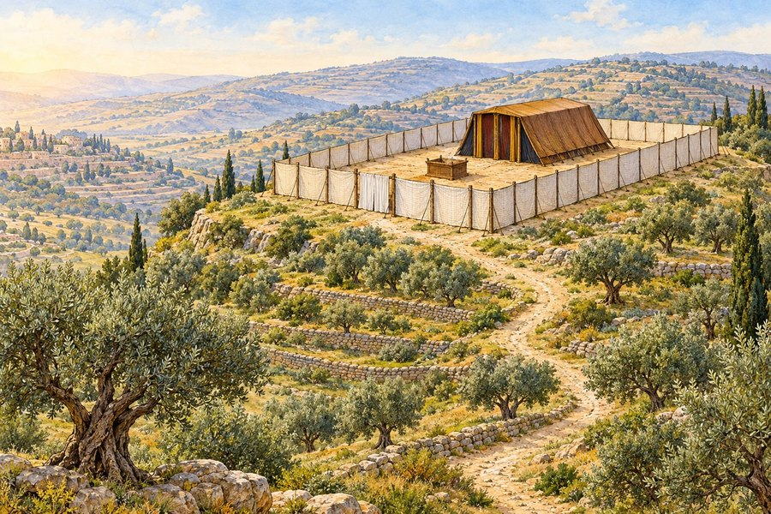

ספר שמואל א · ערכת משחקים · משחק זיכרון · פרקים א–טו
סט א: מילה ופירוש
✂ גזרו את הקלפים לאורך הקווים המקווקווים
סט א · מילה  מִיָּמִים יָמִימָה  (שמ"א א, ג) | סט א · פירוש  משנה לשנה, בכל שנה | סט א · מילה  מָרַת נָפֶשׁ  (שמ"א א, י)
סט א · פירוש  עצובה מאוד, מלאת צער | סט א · מילה  וָאֶשְׁפֹּךְ אֶת־נַפְשִׁי  (שמ"א א, טו) | סט א · פירוש  התפללתי מכל הלב
סט א · מילה  הִשְׁאִלְתִּהוּ לַה'  (שמ"א א, כח) | סט א · פירוש  מסרתי אותו לעבודת ה' | סט א · מילה  הָיָה יָקָר  (שמ"א ג, א)
סט א · פירוש  היה נדיר, היה מעט | סט א · מילה  תְּצִלֶּינָה שְׁתֵּי אָזְנָיו  (שמ"א ג, יא) | סט א · פירוש  האוזניים יצלצלו מרוב פחד

✂ סט א: מילה ופירוש – המשך
סט א · מילה  הַמִּפְתָּן  (שמ"א ה, ד) | סט א · פירוש  סף הפתח | סט א · מילה  אֶבֶן הָעָזֶר  (שמ"א ז, יב)
סט א · פירוש  אבן לזכר העזרה של ה' | סט א · מילה  כְּכָל־הַגּוֹיִם  (שמ"א ח, ה) | סט א · פירוש  כמו כל העמים
סט א · מילה  הָרֹאֶה  (שמ"א ט, ט) | סט א · פירוש  הנביא – כך קראו לו לפנים | סט א · מילה  נֶחְבָּא אֶל־הַכֵּלִים  (שמ"א י, כב)
סט א · פירוש  מתחבא בין החפצים | סט א · מילה  נִסְכָּלְתָּ  (שמ"א יג, יג) | סט א · פירוש  עשית מעשה לא נבון

ספר שמואל א · ערכת משחקים · משחק זיכרון · פרקים א–טו
סט ב: תמונה ופסוק
✂ גזרו את הקלפים לאורך הקווים המקווקווים
סט ב · תמונה | סט ב · פסוק  לְהִשְׁתַּחֲוֹת וְלִזְבֹּחַ לַה' צְבָאוֹת בְּשִׁלֹה  (שמ"א א, ג) | סט ב · תמונה  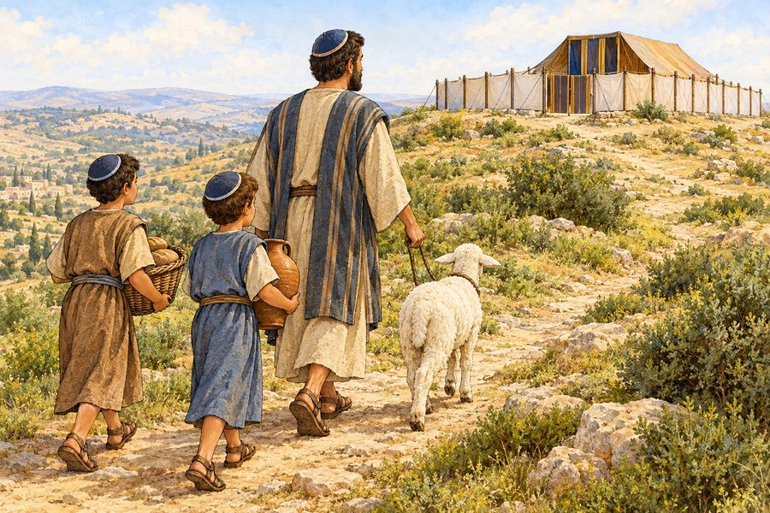
סט ב · פסוק  וַיַּעַל הָאִישׁ אֶלְקָנָה וְכָל־בֵּיתוֹ לִזְבֹּחַ  (שמ"א א, כא) | סט ב · תמונה  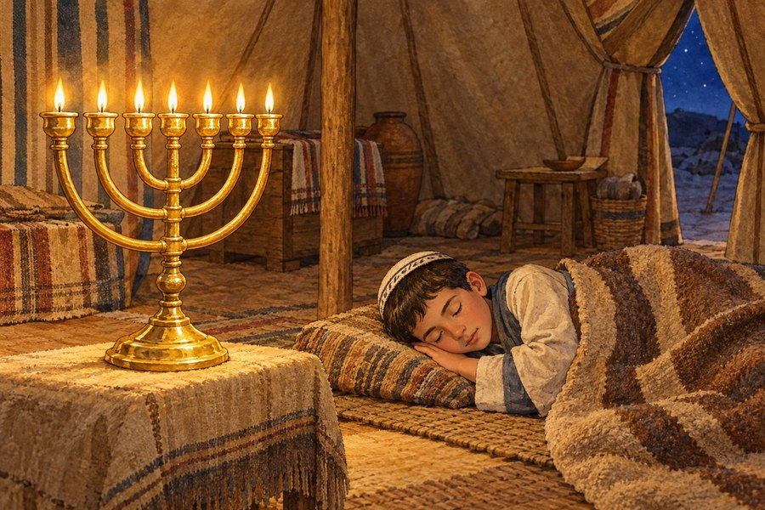 | סט ב · פסוק  וְנֵר אֱלֹקִים טֶרֶם יִכְבֶּה וּשְׁמוּאֵל שֹׁכֵב  (שמ"א ג, ג)
סט ב · תמונה  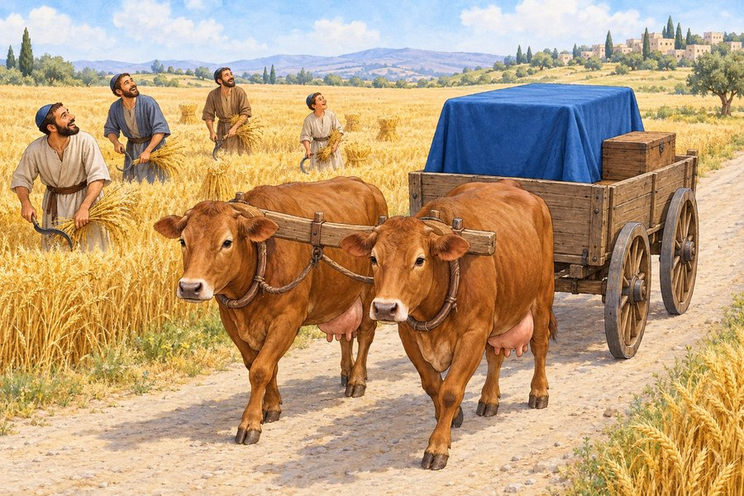 | סט ב · פסוק  וְעַתָּה קְחוּ וַעֲשׂוּ עֲגָלָה חֲדָשָׁה אֶחָת  (שמ"א ו, ז) | סט ב · תמונה  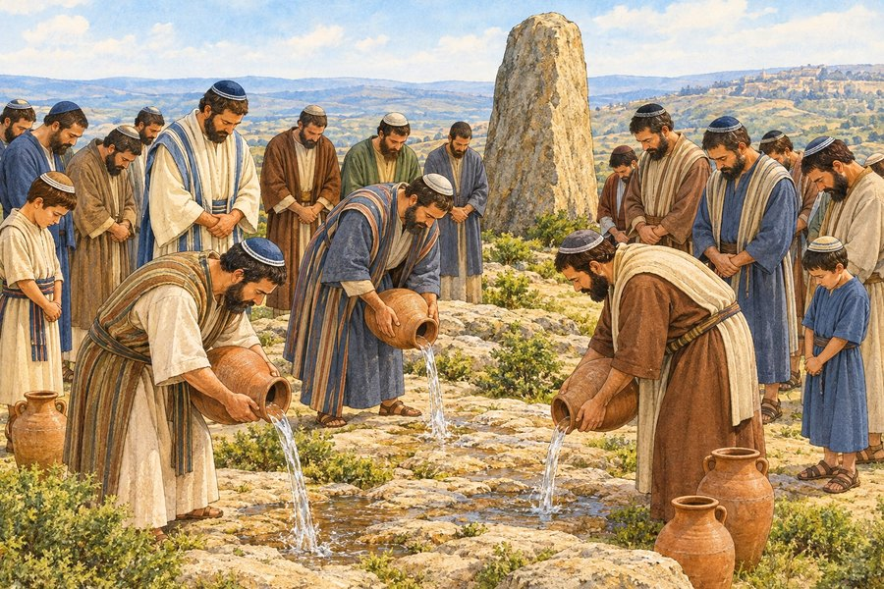
סט ב · פסוק  וַיִּשְׁאֲבוּ־מַיִם וַיִּשְׁפְּכוּ לִפְנֵי ה'  (שמ"א ז, ו) | סט ב · תמונה  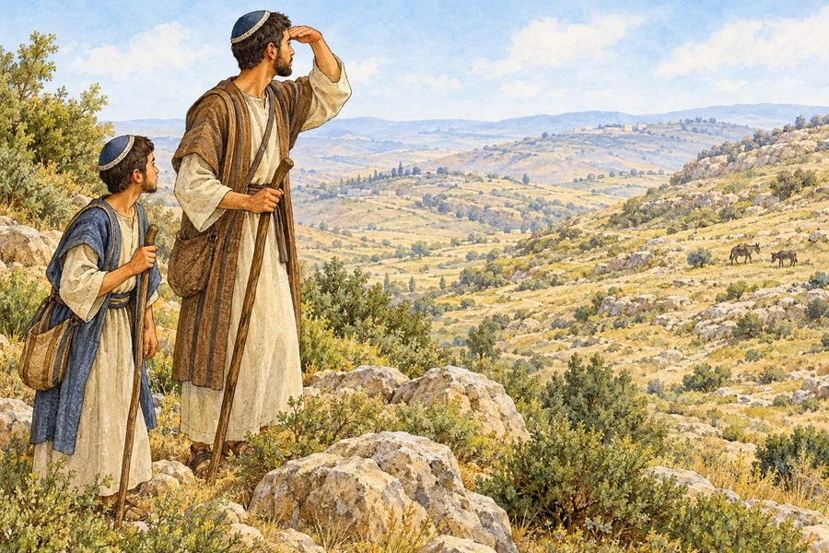 | סט ב · פסוק  וַתֹּאבַדְנָה הָאֲתֹנוֹת לְקִישׁ אֲבִי שָׁאוּל  (שמ"א ט, ג)

✂ סט ב: תמונה ופסוק – המשך
סט ב · תמונה  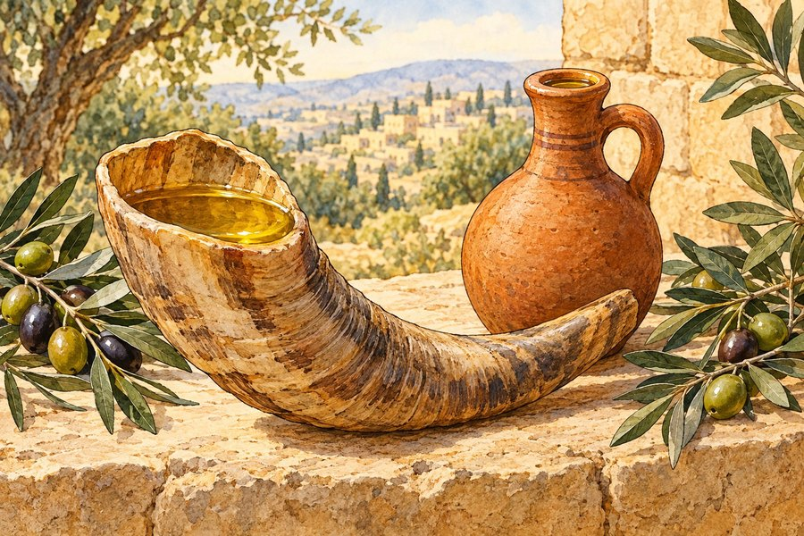 | סט ב · פסוק  וַיִּקַּח שְׁמוּאֵל אֶת־פַּךְ הַשֶּׁמֶן  (שמ"א י, א) | סט ב · תמונה  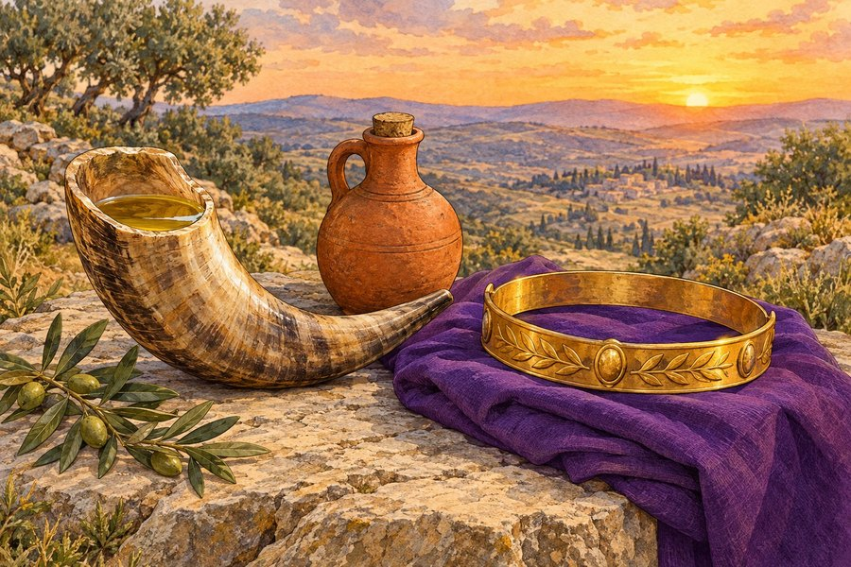
סט ב · פסוק  וַיַּמְלִכוּ שָׁם אֶת־שָׁאוּל לִפְנֵי ה' בַּגִּלְגָּל  (שמ"א יא, טו) | סט ב · תמונה  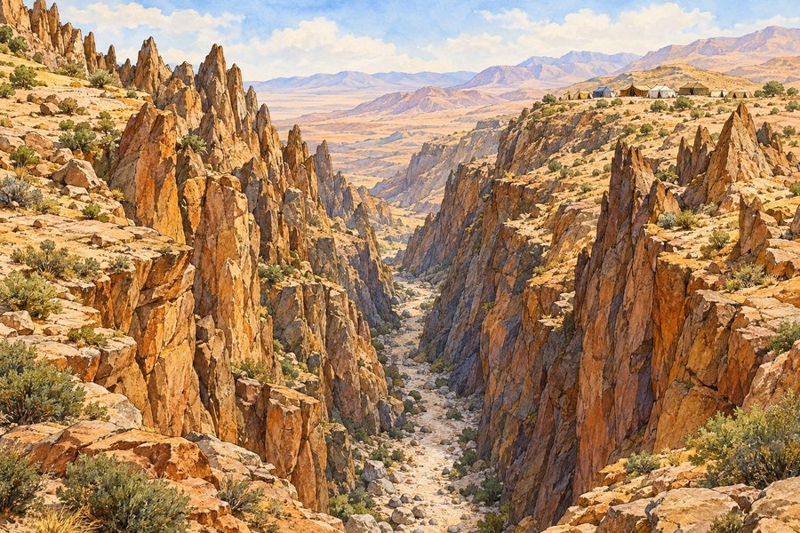 | סט ב · פסוק  שֵׁן־הַסֶּלַע מֵהָעֵבֶר מִזֶּה וְשֵׁן־הַסֶּלַע מֵהָעֵבֶר מִזֶּה  (שמ"א יד, ד)
סט ב · תמונה  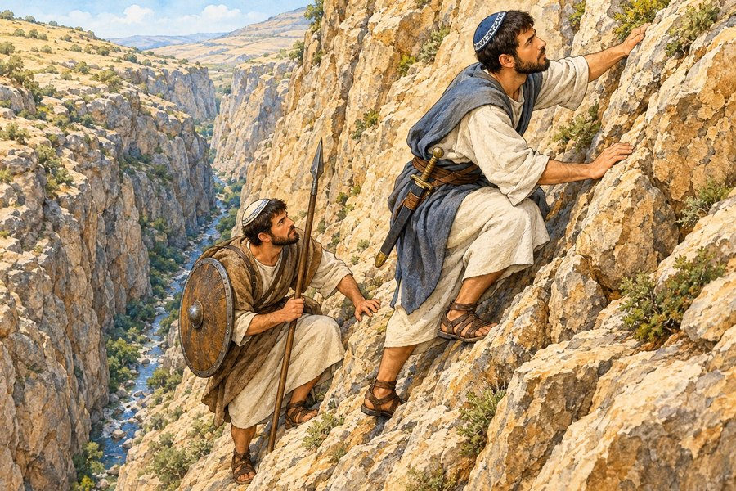 | סט ב · פסוק  וַיַּעַל יוֹנָתָן עַל־יָדָיו וְעַל־רַגְלָיו  (שמ"א יד, יג) | סט ב · תמונה  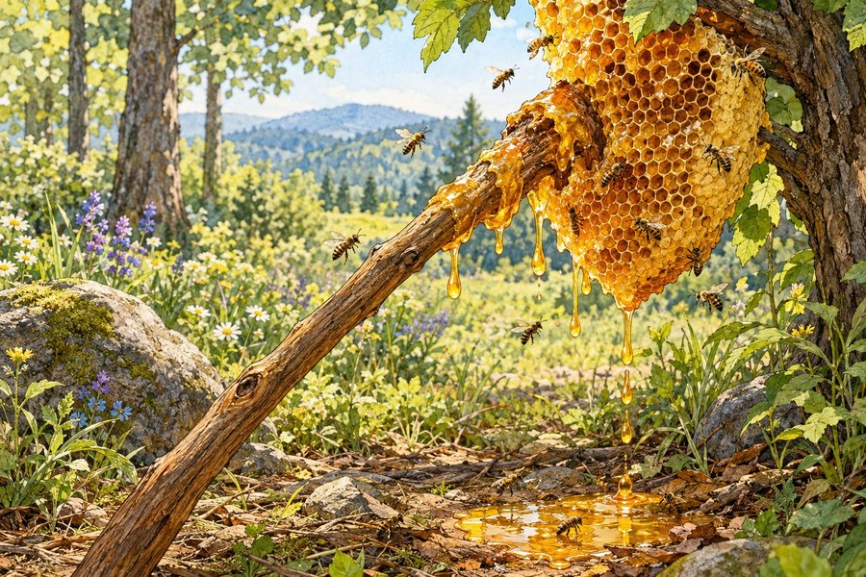
סט ב · פסוק  וַיִּטְבֹּל אוֹתָהּ בְּיַעְרַת הַדְּבָשׁ  (שמ"א יד, כז) | סט ב · תמונה  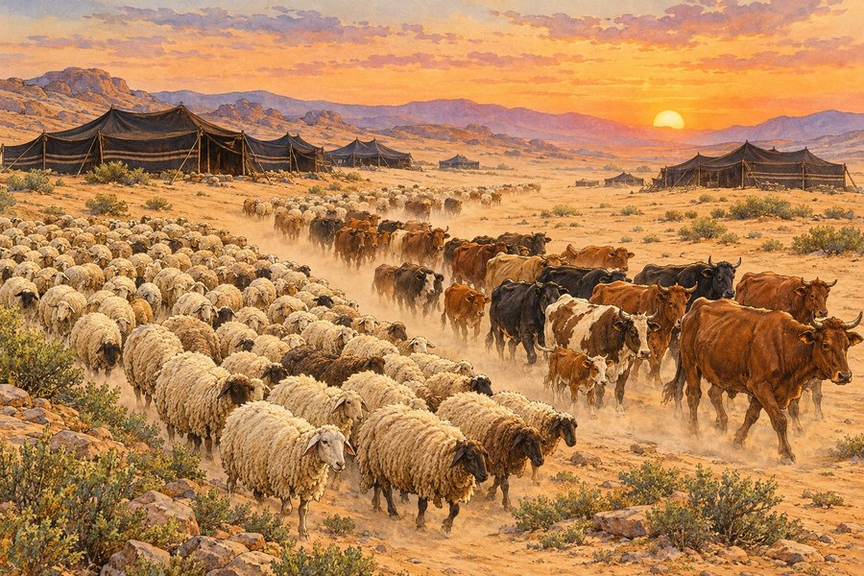 | סט ב · פסוק  וְעַל־מֵיטַב הַצֹּאן וְהַבָּקָר  (שמ"א טו, ט)

ספר שמואל א · ערכת משחקים · משחק זיכרון · פרקים א–טו
סט ג: רש"י – דיבור המתחיל ופירוש
✂ גזרו את הקלפים לאורך הקווים המקווקווים
סט ג · רש"י – דיבור המתחיל  ועלה האיש  רש"י, שמ"א א, ג | סט ג · רש"י – פירוש  לשון הוה הוא היה עולה מזמן מועד למועד לשילה | סט ג · רש"י – דיבור המתחיל  ויחשבה עלי לשכורה  רש"י, שמ"א א, יג
סט ג · רש"י – פירוש  שלא היו רגילין להתפלל בלחש | סט ג · רש"י – דיבור המתחיל  אל הנער הזה התפללתי  רש"י, שמ"א א, כז | סט ג · רש"י – פירוש  אל תאמר זה ימות וינתן לך אחר
סט ג · רש"י – דיבור המתחיל  טרם ידע את ה'  רש"י, שמ"א ג, ז | סט ג · רש"י – פירוש  עדיין לא היה מכיר ענין קול נבואה | סט ג · רש"י – דיבור המתחיל  נחבא אל הכלים  רש"י, שמ"א י, כב
סט ג · רש"י – פירוש  שהיה בורח מן הגדולה | סט ג · רש"י – דיבור המתחיל  הנה שמוע  רש"י, שמ"א טו, כב | סט ג · רש"י – פירוש  בקולו טוב מזבח

ספר שמואל א · ערכת משחקים · משחק זיכרון · פרקים טז–לא
סט ד: מילה ופירוש
✂ גזרו את הקלפים לאורך הקווים המקווקווים
סט ד · מילה  וַה' יִרְאֶה לַלֵּבָב  (שמ"א טז, ז) | סט ד · פירוש  ה' רואה מה שבלב | סט ד · מילה  אַדְמוֹנִי  (שמ"א טז, יב)
סט ד · פירוש  בעל מראה אדמדם | סט ד · מילה  יֹדֵעַ נַגֵּן  (שמ"א טז, יח) | סט ד · פירוש  יודע לנגן
סט ד · מילה  אִישׁ־הַבֵּנַיִם  (שמ"א יז, ד) | סט ד · פירוש  לוחם שיוצא להילחם בין שני המחנות | סט ד · מילה  חֵרֵף  (שמ"א יז, כו)
סט ד · פירוש  ביזה, דיבר דברי גנאי | סט ד · מילה  חַלֻּקֵי־אֲבָנִים  (שמ"א יז, מ) | סט ד · פירוש  אבנים חלקות

✂ סט ד: מילה ופירוש – המשך
סט ד · מילה  וּבַיַּלְקוּט  (שמ"א יז, מ) | סט ד · פירוש  בתיק של הרועה | סט ד · מילה  מַשְׂכִּיל  (שמ"א יח, יד)
סט ד · פירוש  מצליח | סט ד · מילה  לֶחֶם הַפָּנִים  (שמ"א כא, ז) | סט ד · פירוש  הלחם שעמד על השולחן במשכן
סט ד · מילה  כְּנַף־הַמְּעִיל  (שמ"א כד, ה) | סט ד · פירוש  קצה הבגד | סט ד · מילה  צַפַּחַת הַמַּיִם  (שמ"א כו, יא)
סט ד · פירוש  כד קטן של מים | סט ד · מילה  וַיִּתְחַזֵּק  (שמ"א ל, ו) | סט ד · פירוש  התחזק ונתן לעצמו כוח

ספר שמואל א · ערכת משחקים · משחק זיכרון · פרקים טז–לא
סט ה: תמונה ופסוק
✂ גזרו את הקלפים לאורך הקווים המקווקווים
סט ה · תמונה  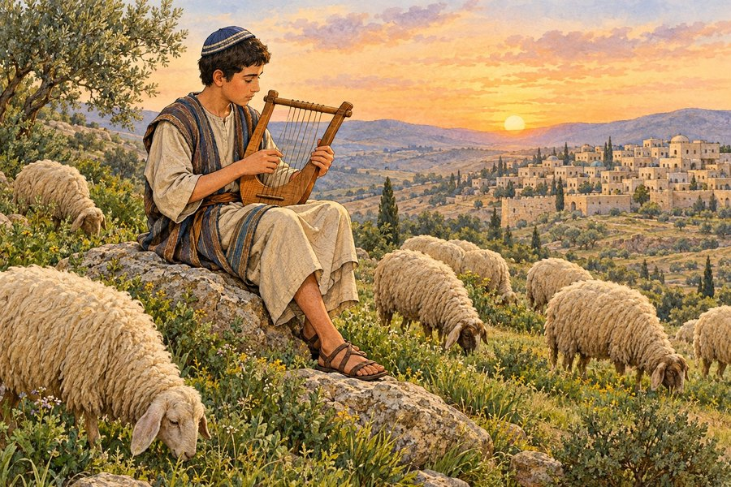 | סט ה · פסוק  וְלָקַח דָּוִד אֶת־הַכִּנּוֹר וְנִגֵּן בְּיָדוֹ  (שמ"א טז, כג) | סט ה · תמונה  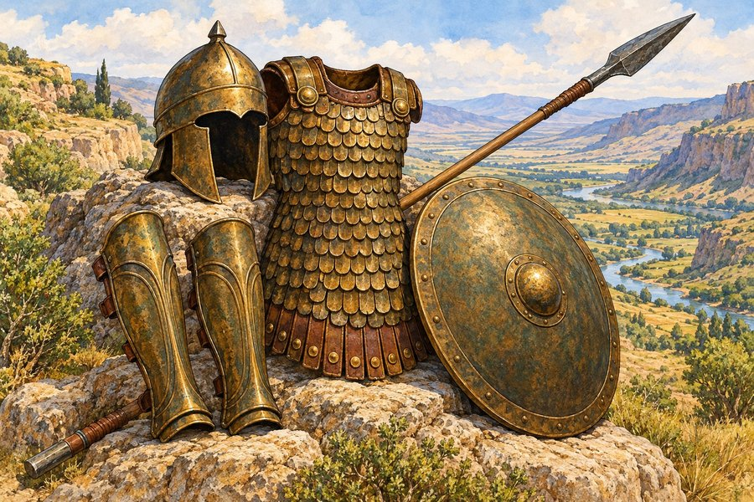
סט ה · פסוק  וְכוֹבַע נְחֹשֶׁת עַל־רֹאשׁוֹ  (שמ"א יז, ה) | סט ה · תמונה  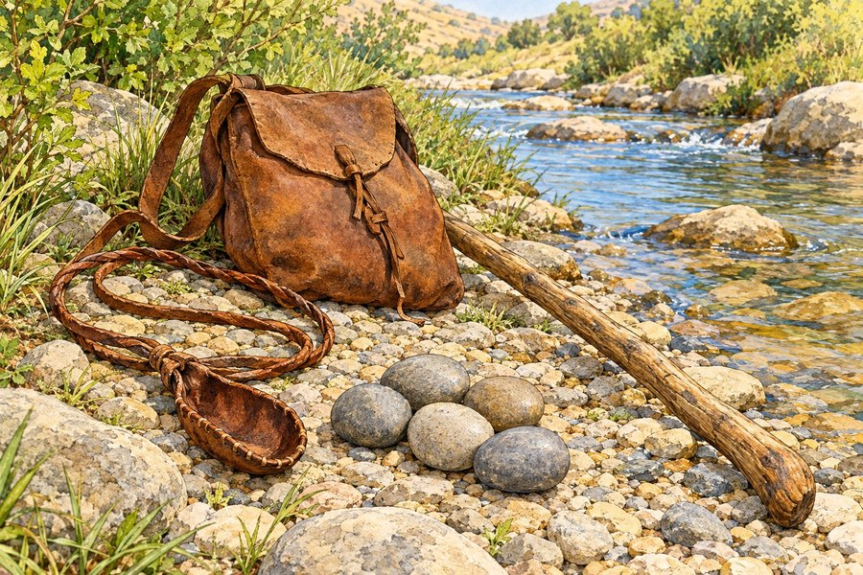 | סט ה · פסוק  חֲמִשָּׁה חַלֻּקֵי־אֲבָנִים מִן־הַנַּחַל  (שמ"א יז, מ)
סט ה · תמונה  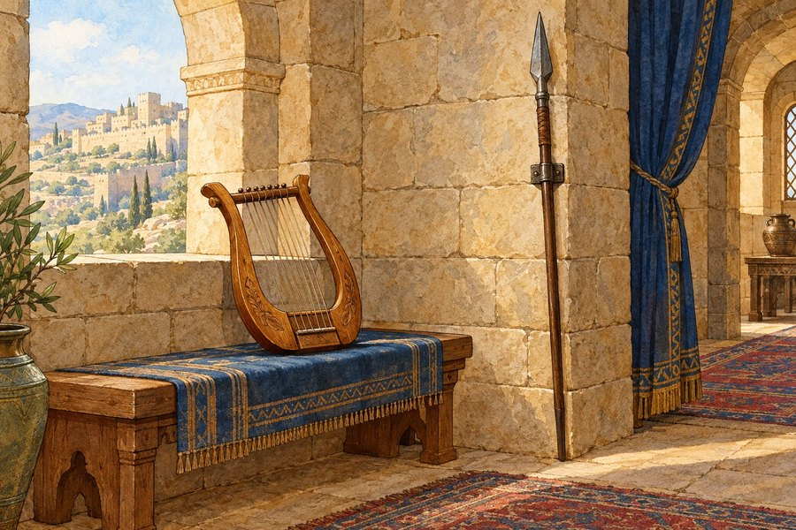 | סט ה · פסוק  וַיַּךְ אֶת־הַחֲנִית בַּקִּיר  (שמ"א יט, י) | סט ה · תמונה  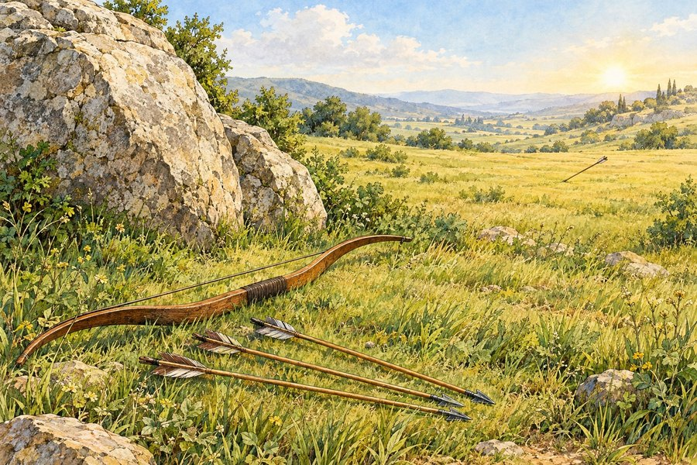
סט ה · פסוק  רֻץ מְצָא נָא אֶת־הַחִצִּים  (שמ"א כ, לו) | סט ה · תמונה  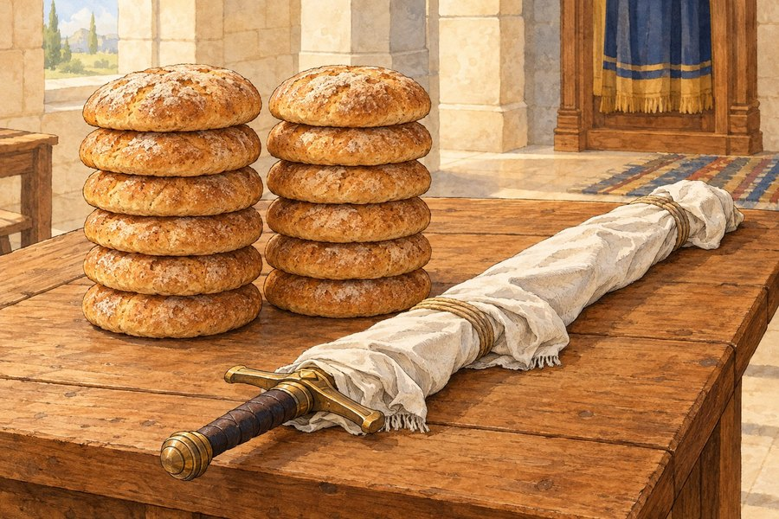 | סט ה · פסוק  כִּי־אִם־לֶחֶם הַפָּנִים  (שמ"א כא, ז)

✂ סט ה: תמונה ופסוק – המשך
סט ה · תמונה  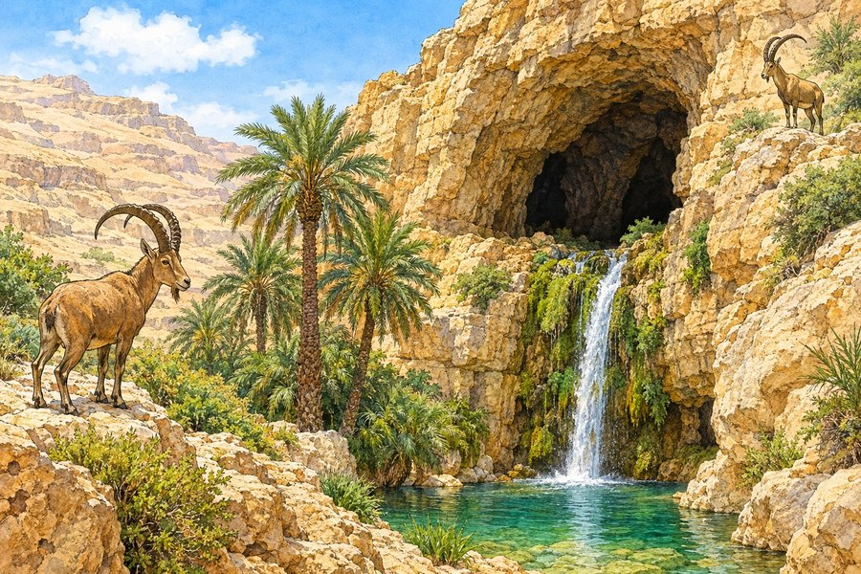 | סט ה · פסוק  וַיָּבֹא אֶל־גִּדְרוֹת הַצֹּאן עַל־הַדֶּרֶךְ וְשָׁם מְעָרָה  (שמ"א כד, ד) | סט ה · תמונה  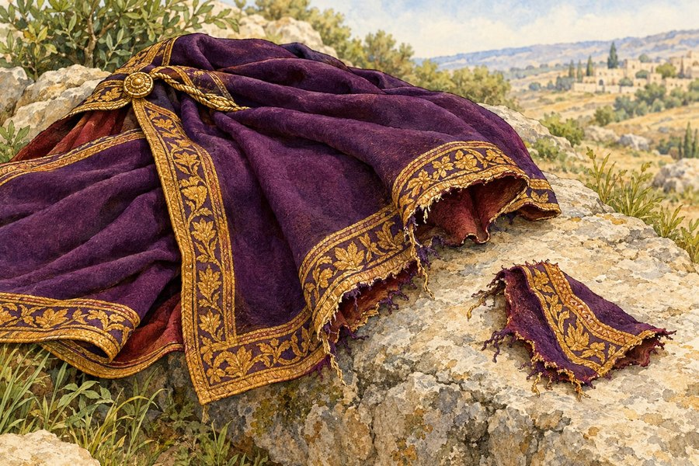
סט ה · פסוק  וַיִּכְרֹת אֶת־כְּנַף־הַמְּעִיל אֲשֶׁר־לְשָׁאוּל  (שמ"א כד, ה) | סט ה · תמונה  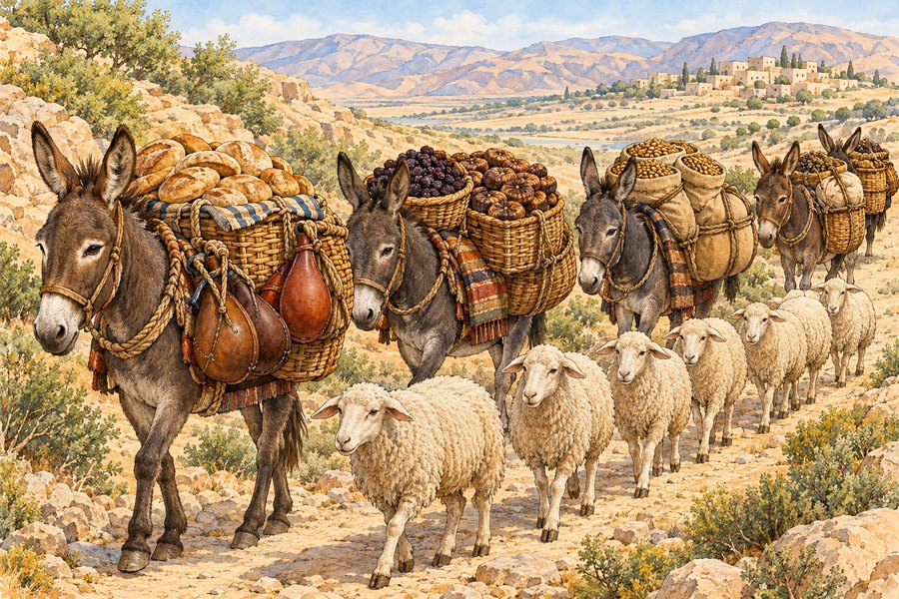 | סט ה · פסוק  וּמֵאָה צִמֻּקִים וּמָאתַיִם דְּבֵלִים  (שמ"א כה, יח)
סט ה · תמונה  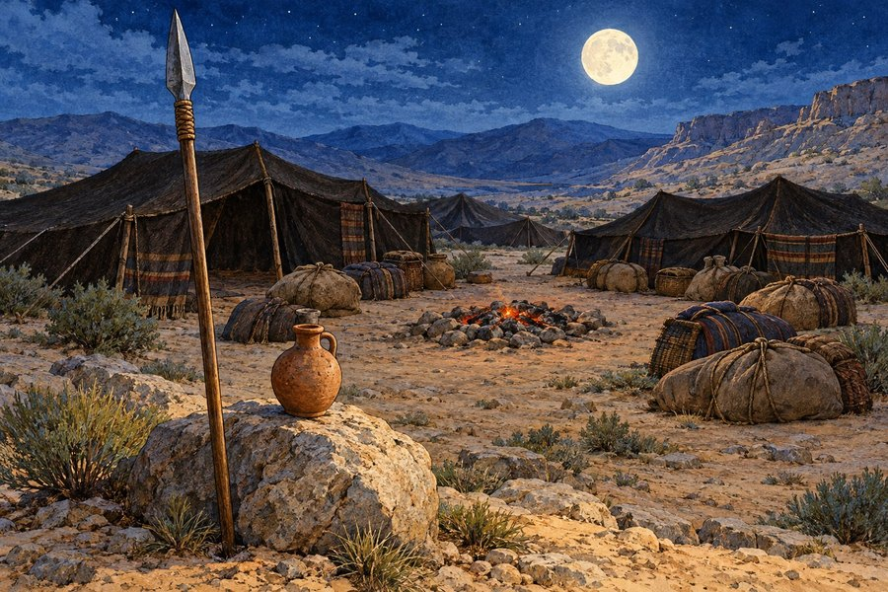 | סט ה · פסוק  וַיִּקַּח דָּוִד אֶת־הַחֲנִית וְאֶת־צַפַּחַת הַמַּיִם  (שמ"א כו, יב) | סט ה · תמונה  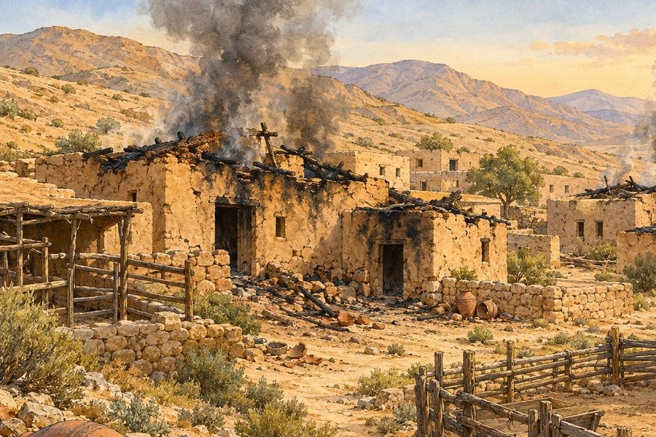
סט ה · פסוק  וַיַּכּוּ אֶת־צִקְלַג וַיִּשְׂרְפוּ אֹתָהּ בָּאֵשׁ  (שמ"א ל, א) | סט ה · תמונה  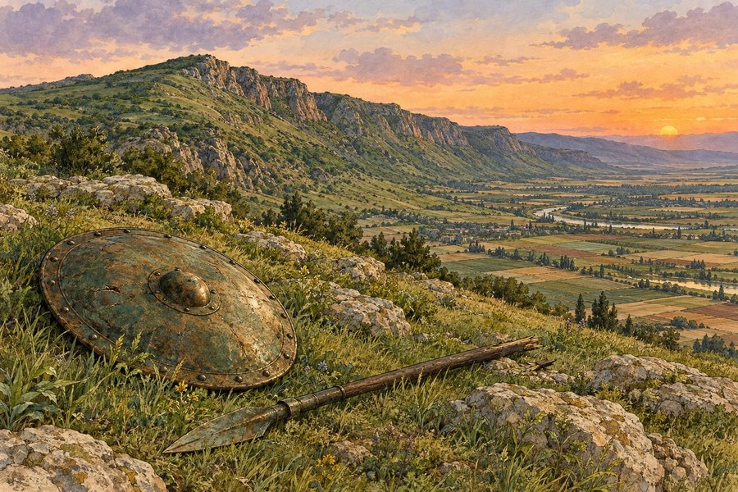 | סט ה · פסוק  וַיִּפְּלוּ חֲלָלִים בְּהַר הַגִּלְבֹּעַ  (שמ"א לא, א)

ספר שמואל א · ערכת משחקים · משחק זיכרון · פרקים טז–לא
סט ו: רש"י – דיבור המתחיל ופירוש
✂ גזרו את הקלפים לאורך הקווים המקווקווים
סט ו · רש"י – דיבור המתחיל  אל תבט אל מראהו  רש"י, שמ"א טז, ז | סט ו · רש"י – פירוש  אל יופי תארו | סט ו · רש"י – דיבור המתחיל  חלוקי אבנים  רש"י, שמ"א יז, מ
סט ו · רש"י – פירוש  אבנים דקות וחלקות | סט ו · רש"י – דיבור המתחיל  עד דוד הגדיל  רש"י, שמ"א כ, מא | סט ו · רש"י – פירוש  הרבה לבכות
סט ו · רש"י – דיבור המתחיל  כף הקלע  רש"י, שמ"א כה, כט | סט ו · רש"י – פירוש  חתיכת עור רחבה עשויה כמין כף באמצע הקלע שנותן בה האבן | סט ו · רש"י – דיבור המתחיל  עתה אספה יום אחד  רש"י, שמ"א כז, א
סט ו · רש"י – פירוש  שמא יארוב ויבא עלי פתאום | סט ו · רש"י – דיבור המתחיל  גם באורים  רש"י, שמ"א כח, ו | סט ו · רש"י – פירוש  לפי שהרג נוב עיר הכהנים לא נענה

ספר שמואל א · ערכת משחקים
משחק 2: בינגו – שמואל, שאול ודוד
מספר משתתפים  כל הכיתה, ומנהל משחק אחד (המורה או תלמיד) | מטרת המשחק  להיות הראשון שמסמן שורה שלמה – ובסוף לוח מלא | מה צריך?  שני משחקים: «בינגו שמואל ושאול» (פרקים א–טו) ו«בינגו דוד» (פרקים טז–לא). בכל משחק 6 לוחות ו־24 כרטיסי קריאה; אסימונים או עיפרון

מהלך המשחק
1. כל תלמיד (או זוג) מקבל לוח בינגו אחד. בכל לוח 16 תשובות, ובכל לוח הן מסודרות אחרת.
2. מנהל המשחק מערבב את כרטיסי הקריאה, שולף כרטיס וקורא בקול רק את הרמז – בלי התשובה.
3. מי שמוצא בלוח שלו את התשובה הנכונה – מסמן אותה. אם התשובה אינה בלוח – מחכים לכרטיס הבא.
4. הראשון שסימן שורה שלמה (לרוחב, לאורך או באלכסון) קורא "בינגו!" ומקריא את התשובות שסימן. מנהל המשחק בודק מול הכרטיסים שנשלפו.
5. ממשיכים לשחק עד שמישהו מסמן לוח מלא.

טיפ למורה
אחרי כל כרטיס אפשר לשאול: "באיזה פרק זה כתוב?" ולתת נקודת בונוס למי שעונה נכון. התשובות כתובות בכרטיסי הקריאה עם המקור.

ספר שמואל א · ערכת משחקים · בינגו · פרקים א–טו
לוחות בינגו – שמואל ושאול
בינגו שמואל ושאול · לוח 1
שם: ________________
אפק | מלך | עמלק | הגלגל
בית שמש | בנימין | דגון | נחש העמוני
אגג | פרות | קיש | שמואל
שילה | המצפה | פך השמן | אל הכלים
✂
בינגו שמואל ושאול · לוח 2
שם: ________________
חפני ופנחס | הרמה | אשדוד | יונתן
עלי | מלך | נחש העמוני | קיש
יבש גלעד | אפק | פרות | הגלגל
המצפה | בנימין | פך השמן | שילה

✂ גזרו את הלוחות לאורך הקו המקווקו
בינגו שמואל ושאול · לוח 3
שם: ________________
הרמה | חפני ופנחס | שמואל | שילה
קיש | אפק | אל הכלים | קרית יערים
אבן העזר | אשדוד | עמלק | מלך
פך השמן | הגלגל | יבש גלעד | יונתן
✂
בינגו שמואל ושאול · לוח 4
שם: ________________
חפני ופנחס | דגון | עמלק | נחש העמוני
אגג | שמואל | אל הכלים | בנימין
אבן העזר | הגלגל | אפק | יבש גלעד
פרות | יונתן | הרמה | מלך

✂ גזרו את הלוחות לאורך הקו המקווקו
בינגו שמואל ושאול · לוח 5
שם: ________________
קיש | פך השמן | אבן העזר | קרית יערים
בנימין | יונתן | פרות | שילה
חפני ופנחס | יבש גלעד | המצפה | מלך
אשדוד | עמלק | נחש העמוני | עלי
✂
בינגו שמואל ושאול · לוח 6
שם: ________________
אל הכלים | יבש גלעד | פך השמן | אשדוד
נחש העמוני | קרית יערים | אגג | שמואל
אפק | עמלק | חפני ופנחס | קיש
בנימין | המצפה | אבן העזר | הרמה

ספר שמואל א · ערכת משחקים · בינגו · פרקים א–טו
כרטיסי קריאה – שמואל ושאול
✂ גזרו את הקלפים לאורך הקווים המקווקווים
כרטיס קריאה 1  העיר שבה עמד המשכן, ושאליה עלה אלקנה בכל שנה  תשובה: שילה  (שמ"א א, ג) | כרטיס קריאה 2  הכהן שישב על הכיסא ליד מזוזת היכל ה' בשילה  תשובה: עלי  (שמ"א א, ט) | כרטיס קריאה 3  שני בני עלי, שהיו כוהנים בשילה  תשובה: חפני ופנחס  (שמ"א א, ג)
כרטיס קריאה 4  הנער שה' קרא לו בלילה ארבע פעמים  תשובה: שמואל  (שמ"א ג, ד–י) | כרטיס קריאה 5  העיר שבה היה ביתו של שמואל, ושם שפט את ישראל  תשובה: הרמה  (שמ"א ז, יז) | כרטיס קריאה 6  המקום שבו חנו פלשתים לפני המלחמה בפרק ד  תשובה: אפק  (שמ"א ד, א)
כרטיס קריאה 7  האליל של פלשתים שנמצא נופל לפני ארון ה'  תשובה: דגון  (שמ"א ה, ג) | כרטיס קריאה 8  העיר הראשונה שאליה הביאו פלשתים את הארון  תשובה: אשדוד  (שמ"א ה, א) | כרטיס קריאה 9  הבהמות שמשכו את העגלה החדשה עם הארון  תשובה: פרות  (שמ"א ו, ז)
כרטיס קריאה 10  העיר הראשונה בארץ ישראל שאליה הגיעה העגלה עם הארון  תשובה: בית שמש  (שמ"א ו, יב) | כרטיס קריאה 11  העיר שבה שמרו על הארון בבית אבינדב  תשובה: קרית יערים  (שמ"א ז, א) | כרטיס קריאה 12  המקום שבו שאבו ישראל מים ושפכו לפני ה'  תשובה: המצפה  (שמ"א ז, ו)
כרטיס קריאה 13  השם שקרא שמואל לאבן שהקים אחרי הניצחון  תשובה: אבן העזר  (שמ"א ז, יב) | כרטיס קריאה 14  העם ביקש משמואל: "שִׂימָה־לָּנוּ __________ לְשָׁפְטֵנוּ"  תשובה: מלך  (שמ"א ח, ה) | כרטיס קריאה 15  אבי שאול, שאבדו לו האתונות  תשובה: קיש  (שמ"א ט, ג)
כרטיס קריאה 16  השבט ששאול היה ממנו  תשובה: בנימין  (שמ"א ט, א) | כרטיס קריאה 17  בכלי הזה היה השמן שבו משח שמואל את שאול  תשובה: פך השמן  (שמ"א י, א) | כרטיס קריאה 18  המקום שבו התחבא שאול כשבחרו בו להיות מלך  תשובה: אל הכלים  (שמ"א י, כב)
כרטיס קריאה 19  מלך עמון שאיים לנקר את עין הימין של אנשי יבש  תשובה: נחש העמוני  (שמ"א יא, ב) | כרטיס קריאה 20  העיר שאנשיה הציל שאול מיד נחש העמוני  תשובה: יבש גלעד  (שמ"א יא, א) | כרטיס קריאה 21  המקום שבו חידשו את המלוכה, ושבו חיכה שאול לשמואל שבעה ימים  תשובה: הגלגל  (שמ"א יג, ח)
כרטיס קריאה 22  בנו של שאול שעלה עם נערו אל מצב פלשתים  תשובה: יונתן  (שמ"א יד, א) | כרטיס קריאה 23  העם ששאול נצטווה להכות ולהחרים  תשובה: עמלק  (שמ"א טו, ג) | כרטיס קריאה 24  מלך עמלק ששאול תפס חי וחמל עליו  תשובה: אגג  (שמ"א טו, ח)

ספר שמואל א · ערכת משחקים · בינגו · פרקים טז–לא
לוחות בינגו – דוד
בינגו דוד · לוח 1
שם: ________________
גלית | קלע | בית לחם | נבל
אחימלך | עמק האלה | כינור | יהונתן
אליאב | עדולם | הגלבוע | צקלג
עין גדי | חנית | חרב גלית | אבנר
✂
בינגו דוד · לוח 2
שם: ________________
צקלג | נוב | ישי | עין גדי
בית לחם | צפחת המים | אבנר | חנית
עמלק | כינור | אליאב | הגלבוע
אכיש | עדולם | יהונתן | נבל

✂ גזרו את הלוחות לאורך הקו המקווקו
בינגו דוד · לוח 3
שם: ________________
עמלק | שמואל | נבל | הגלבוע
אבנר | עמק האלה | חצים | חנית
גלית | חרב גלית | נוב | אחימלך
צפחת המים | אליאב | חמש | בית לחם
✂
בינגו דוד · לוח 4
שם: ________________
שמואל | עדולם | ישי | נוב
אבנר | אכיש | חנית | עין גדי
צפחת המים | חמש | הגלבוע | אליאב
גלית | עמלק | עמק האלה | אחימלך

✂ גזרו את הלוחות לאורך הקו המקווקו
בינגו דוד · לוח 5
שם: ________________
עין גדי | בית לחם | חנית | הגלבוע
נבל | עדולם | צפחת המים | אכיש
נוב | חצים | שמואל | אבנר
חמש | ישי | חרב גלית | קלע
✂
בינגו דוד · לוח 6
שם: ________________
יהונתן | כינור | נוב | חצים
ישי | חמש | אכיש | קלע
צפחת המים | בית לחם | נבל | עדולם
עמלק | אליאב | אחימלך | אבנר

ספר שמואל א · ערכת משחקים · בינגו · פרקים טז–לא
כרטיסי קריאה – דוד
✂ גזרו את הקלפים לאורך הקווים המקווקווים
כרטיס קריאה 1  העיר שאליה שלח ה' את שמואל למשוח מלך מבני ישי  תשובה: בית לחם  (שמ"א טז, א) | כרטיס קריאה 2  אבי דוד  תשובה: ישי  (שמ"א טז, א) | כרטיס קריאה 3  הבן של ישי שה' אמר עליו לשמואל: "כִּי מְאַסְתִּיהוּ"  תשובה: אליאב  (שמ"א טז, ו–ז)
כרטיס קריאה 4  כלי הנגינה שבו ניגן דוד לפני שאול  תשובה: כינור  (שמ"א טז, כג) | כרטיס קריאה 5  הלוחם הפלשתי מגת שחירף את מערכות ישראל  תשובה: גלית  (שמ"א יז, ד) | כרטיס קריאה 6  העמק שבו חנו ישראל מול פלשתים  תשובה: עמק האלה  (שמ"א יז, ב)
כרטיס קריאה 7  מספר האבנים שבחר דוד מן הנחל  תשובה: חמש  (שמ"א יז, מ) | כרטיס קריאה 8  בכלי הזה הטיל דוד את האבן אל מצח הפלשתי  תשובה: קלע  (שמ"א יז, מט–נ) | כרטיס קריאה 9  שר הצבא של שאול, שהביא את דוד לפני שאול אחרי הניצחון  תשובה: אבנר  (שמ"א יז, נז)
כרטיס קריאה 10  הנשק ששאול הטיל לעבר דוד כשדוד ניגן  תשובה: חנית  (שמ"א יח, יא) | כרטיס קריאה 11  הנביא שאליו ברח דוד לרמה  תשובה: שמואל  (שמ"א יט, יח) | כרטיס קריאה 12  בנו של שאול שכרת ברית עם דוד  תשובה: יהונתן  (שמ"א כ, טז)
כרטיס קריאה 13  יהונתן ירה אותם בשדה כאות לדוד  תשובה: חצים  (שמ"א כ, כ) | כרטיס קריאה 14  עיר הכוהנים שאליה בא דוד כשברח  תשובה: נוב  (שמ"א כא, ב) | כרטיס קריאה 15  הכהן שנתן לדוד את לחם הפנים  תשובה: אחימלך  (שמ"א כא, ב–ז)
כרטיס קריאה 16  החרב שקיבל דוד מן הכהן בנוב  תשובה: חרב גלית  (שמ"א כא, י) | כרטיס קריאה 17  מלך גת שאליו ברח דוד  תשובה: אכיש  (שמ"א כא, יא) | כרטיס קריאה 18  המערה שאליה ירדו אחי דוד וכל בית אביו  תשובה: עדולם  (שמ"א כב, א)
כרטיס קריאה 19  המדבר שבו כרת דוד את כנף המעיל של שאול  תשובה: עין גדי  (שמ"א כד, א) | כרטיס קריאה 20  האיש העשיר מן הכרמל שלא רצה לתת לנערי דוד  תשובה: נבל  (שמ"א כה, י) | כרטיס קריאה 21  הכלי שלקח דוד מראשותי שאול יחד עם החנית  תשובה: צפחת המים  (שמ"א כו, יב)
כרטיס קריאה 22  העיר שנתן אכיש לדוד  תשובה: צקלג  (שמ"א כז, ו) | כרטיס קריאה 23  העם ששרף את צקלג ושבה את הנשים והילדים  תשובה: עמלק  (שמ"א ל, א) | כרטיס קריאה 24  ההר שבו נלחמו פלשתים בישראל בסוף הספר  תשובה: הגלבוע  (שמ"א לא, א)

ספר שמואל א · ערכת משחקים
משחק 3: משחק לוח – מסע בספר שמואל
מספר משתתפים  2–4 שחקנים | מטרת המשחק  להגיע ראשון מן ההתחלה בשילה אל הסיום בהר הגלבוע | מה צריך?  לוח המשחק, 24 קלפי שאלה גזורים ומקופלים, קובייה, כלי משחק (כפתורים או אבנים קטנות)

מהלך המשחק
1. כל משבצת בלוח היא אירוע מן הספר, לפי הסדר: מן העלייה לשילה בפרק א ועד המלחמה בגלבוע בפרק לא.
2. כל השחקנים מתחילים במשבצת "התחלה – שילה". בכל תור השחקן מטיל קובייה ומתקדם לפי המספר.
3. כשנוחתים על משבצת לבנה עם "? שאלה" – אומרים מה קרה באירוע שכתוב בה, ואחר כך שחקן אחר שולף קלף שאלה וקורא אותו. תשובה נכונה – מתקדמים משבצת אחת. תשובה שגויה – נשארים במקום.
4. משבצת ירוקה – אירוע טוב: מתקדמים או מקבלים תור נוסף. משבצת אדומה – חטא או צרה: חוזרים לאחור או מפסידים תור.
5. הראשון שמגיע אל "סיום – הגלבוע" מנצח. בסוף המשחק כל שחקן מספר על אירוע אחד מן הלוח: מה למדנו ממנו?

טיפ למורה
המשבצות הצבעוניות מלמדות: מעשה טוב מקדם, ומעשה רע מעכב. כדאי לשאול את התלמידים בכל משבצת אדומה מה היה צריך לעשות אחרת. מקור כל משבצת – בדף הפתרונות.

21  שאול מטיל חנית על דוד  הפסד תור | 20  דוד מנצח את גלית  התקדם 2 | 19  דוד נמשח בבית לחם  קבל תור נוסף | 18  שאול חומל על אגג ועל מיטב הצאן  חזור 3 | 17  יונתן ונערו עולים למצב פלשתים  התקדם 2 | 16  שאול לא המתין לשמואל בגלגל  חזור 2 | 15  שאול מציל את יבש גלעד  התקדם 2
22  ברית דוד ויהונתן – החצים בשדה  ? שאלה | מסע בספר שמואל  משילה ועד הגלבוע  ■ משבצת "? שאלה" – שולפים קלף שאלה  ■ משבצת ירוקה – מתקדמים או מרוויחים  ■ משבצת אדומה – חוזרים או מפסידים תור  ■ התחלה וסיום |  |  |  |  | 14  שאול נחבא אל הכלים  ? שאלה
23  דוד חס על שאול במערה  התקדם 1 |  |  |  |  |  | 13  שמואל מושח את שאול בפך השמן  התקדם 1
24  נבל משיב לדוד רעה תחת טובה  ? שאלה |  |  |  |  |  | 12  שאול מחפש את האתונות  ? שאלה
25  דוד לוקח את החנית ואת הצפחת  ? שאלה |  |  |  |  |  | 11  העם מבקש מלך  ? שאלה
26  "וַיִּתְחַזֵּק דָּוִד בַּה' אֱלֹקָיו"  התקדם 1 |  |  |  |  |  | 10  תשובה במצפה ואבן העזר  התקדם 1
27  דוד מציל את כל השבי מעמלק  ? שאלה |  |  |  |  |  | 9  הפרות מביאות את הארון לבית שמש  התקדם 2
28  סיום  הר הגלבוע |  |  |  |  |  | 8  דגון נופל לפני ארון ה'  ? שאלה
1  התחלה  שילה | 2  אלקנה עולה לשילה מימים ימימה  ? שאלה | 3  חנה מתפללת ונודרת נדר  התקדם 2 | 4  שמואל נולד ונמסר לעבודת ה'  ? שאלה | 5  בני עלי בוזים את מנחת ה'  חזור 2 | 6  "דַּבֵּר כִּי שֹׁמֵעַ עַבְדֶּךָ"  קבל תור נוסף | 7  ישראל ניגפים והארון נלקח  הפסד תור

ספר שמואל א · ערכת משחקים · מסע בספר שמואל
קלפי שאלה למשחק הלוח
✂ גזרו את הקלפים לאורך הקווים המקווקווים, וקפלו כל קלף לאורך הקו הצהוב
מסע בספר שמואל · שאלה 1  לאן עלה אלקנה בכל שנה להשתחוות ולזבוח לה'?  קפלו כאן ▲ תשובה:  לשילה  (שמ"א א, ג) | מסע בספר שמואל · שאלה 2  מה ביקשה חנה בתפילתה, ומה נדרה?  קפלו כאן ▲ תשובה:  בן; שתיתן אותו לה' כל ימי חייו  (שמ"א א, יא) | מסע בספר שמואל · שאלה 3  מדוע חשב עלי שחנה שיכורה?  קפלו כאן ▲ תשובה:  שפתיה נעו וקולה לא נשמע  (שמ"א א, יג)
מסע בספר שמואל · שאלה 4  מדוע נקרא הילד "שמואל"?  קפלו כאן ▲ תשובה:  "כִּי מֵה' שְׁאִלְתִּיו"  (שמ"א א, כ) | מסע בספר שמואל · שאלה 5  מה היה חטאם של בני עלי בקרבנות?  קפלו כאן ▲ תשובה:  לקחו מן הבשר בכוח לפני שהקטירו את החלב, ובזו את מנחת ה'  (שמ"א ב, טז–יז) | מסע בספר שמואל · שאלה 6  כמה פעמים קרא ה' לשמואל באותו לילה?  קפלו כאן ▲ תשובה:  ארבע פעמים  (שמ"א ג, ד–י)
מסע בספר שמואל · שאלה 7  מה לימד עלי את שמואל לענות?  קפלו כאן ▲ תשובה:  "דַּבֵּר ה' כִּי שֹׁמֵעַ עַבְדֶּךָ"  (שמ"א ג, ט) | מסע בספר שמואל · שאלה 8  מה קרה לעלי כששמע שארון האלוקים נלקח?  קפלו כאן ▲ תשובה:  נפל מן הכיסא אחורנית ומת  (שמ"א ד, יח) | מסע בספר שמואל · שאלה 9  מה קרה לדגון בבוקר השני?  קפלו כאן ▲ תשובה:  נמצא נופל לפני הארון, ראשו וכפות ידיו כרותות  (שמ"א ה, ד)
מסע בספר שמואל · שאלה 10  איך ידעו פלשתים שהמכה הייתה מיד ה'?  קפלו כאן ▲ תשובה:  הפרות הלכו ישר אל בית שמש ולא סרו ימין ושמאל  (שמ"א ו, ט–יב) | מסע בספר שמואל · שאלה 11  מה אמר שמואל כשהקים את אבן העזר?  קפלו כאן ▲ תשובה:  "עַד־הֵנָּה עֲזָרָנוּ ה'"  (שמ"א ז, יב) | מסע בספר שמואל · שאלה 12  מדוע ביקשו הזקנים מלך משמואל? כתבו סיבה אחת.  קפלו כאן ▲ תשובה:  שמואל זקן, ובניו לא הלכו בדרכיו  (שמ"א ח, ה)

✂ קלפי שאלה למשחק הלוח – המשך
מסע בספר שמואל · שאלה 13  מה יצא שאול לחפש, ומי הלך איתו?  קפלו כאן ▲ תשובה:  את האתונות של קיש אביו; אחד הנערים  (שמ"א ט, ג) | מסע בספר שמואל · שאלה 14  מה אמר העם כשהציג שמואל את שאול במצפה?  קפלו כאן ▲ תשובה:  "יְחִי הַמֶּלֶךְ"  (שמ"א י, כד) | מסע בספר שמואל · שאלה 15  מה איים נחש העמוני לעשות לאנשי יבש גלעד?  קפלו כאן ▲ תשובה:  לנקר לכל אחד את עין הימין  (שמ"א יא, ב)
מסע בספר שמואל · שאלה 16  כמה ימים המתין שאול בגלגל, ומה עשה כשהעם התפזר?  קפלו כאן ▲ תשובה:  שבעה ימים; העלה את העולה  (שמ"א יג, ח–ט) | מסע בספר שמואל · שאלה 17  מה אמר יונתן לנערו לפני שעלו למצב פלשתים?  קפלו כאן ▲ תשובה:  "כִּי אֵין לַה' מַעְצוֹר לְהוֹשִׁיעַ בְּרַב אוֹ בִמְעָט"  (שמ"א יד, ו) | מסע בספר שמואל · שאלה 18  מדוע אכל יונתן מן הדבש למרות השבועה?  קפלו כאן ▲ תשובה:  לא שמע שאביו השביע את העם  (שמ"א יד, כז)
מסע בספר שמואל · שאלה 19  על מה חמל שאול במלחמת עמלק?  קפלו כאן ▲ תשובה:  על אגג ועל מיטב הצאן והבקר  (שמ"א טו, ט) | מסע בספר שמואל · שאלה 20  מה אמר ה' לשמואל כשראה את אליאב?  קפלו כאן ▲ תשובה:  "אַל־תַּבֵּט אֶל־מַרְאֵהוּ" – ה' רואה ללבב  (שמ"א טז, ז) | מסע בספר שמואל · שאלה 21  במה בא גלית אל דוד, ובמה בא דוד אליו?  קפלו כאן ▲ תשובה:  גלית – בחרב, בחנית ובכידון; דוד – בשם ה' צבאות  (שמ"א יז, מה)
מסע בספר שמואל · שאלה 22  מה ירה יהונתן בשדה כדי לרמוז לדוד?  קפלו כאן ▲ תשובה:  חצים  (שמ"א כ, לו) | מסע בספר שמואל · שאלה 23  מה כרת דוד מן המעיל של שאול במערה?  קפלו כאן ▲ תשובה:  את כנף המעיל  (שמ"א כד, ה) | מסע בספר שמואל · שאלה 24  מה אמר דוד לאנשיו כשהיה צריך לחלק את השלל?  קפלו כאן ▲ תשובה:  כחלק היורד במלחמה כחלק היושב על הכלים  (שמ"א ל, כד)

ספר שמואל א · ערכת משחקים
משחק 4: דומינו – שרשרת שמואל
מספר משתתפים  2–4 שחקנים, או משחק יחיד | מטרת המשחק  לבנות שרשרת אחת סגורה של כל 12 האבנים | מה צריך?  שני סטים של 12 אבני דומינו גזורות: סט א (פרקים א–טו), סט ב (פרקים טז–לא). משחקים בכל סט לחוד.

מהלך המשחק
1. בכל אבן שני חלקים: בצד ימין – תשובה (מודגשת), בצד שמאל – רמז (על רקע תכלת).
2. מחלקים את האבנים בין השחקנים. שחקן אחד מניח אבן כלשהי במרכז השולחן.
3. בתורו, השחקן מחפש אבן שהתשובה שבה (צד ימין) עונה על הרמז שבקצה השרשרת, ומצמיד אותה. אפשר להצמיד גם בצד השני: אבן שהרמז שלה מתאים לתשובה שבתחילת השרשרת.
4. מי שאין לו אבן מתאימה – מוותר על התור. המניח אבן שגויה מחזיר אותה ומפסיד תור.
5. מי שמסיים ראשון את האבנים שלו – מנצח. בסוף כולם בודקים יחד: השרשרת הנכונה נסגרת למעגל אחד שלם!

טיפ למורה
משחק יחיד: תלמיד מסדר לבד את כל האבנים למעגל ובודק את עצמו מול דף הפתרונות. כך הדומינו משמש גם כחזרה למבחן.

ספר שמואל א · ערכת משחקים · דומינו · פרקים א–טו
אבני הדומינו – סט א
✂ גזרו את אבני הדומינו לאורך הקווים המקווקווים
בית שמש | עליה אמר שמואל: "עַד־הֵנָּה עֲזָרָנוּ ה'" | דגון | אל העיר הזאת הלכו הפרות "בִּמְסִלָּה אַחַת"
יונתן | מלך עמלק ששאול חמל עליו | פך השמן | העיר ששאול הציל מיד נחש העמוני
יבש גלעד | עלה על ידיו ועל רגליו אל מצב פלשתים | אגג | עלה מעירו לשילה מימים ימימה
אבן העזר | בני שמואל, שלא הלכו בדרכיו | שמואל | נמצא נופל לפני ארון ה'
יואל ואביה | אבי שאול, שאבדו לו האתונות | עלי | ענה: "דַּבֵּר כִּי שֹׁמֵעַ עַבְדֶּךָ"
קיש | בו משח שמואל את שאול בסתר | אלקנה | שמואל רץ אליו ואמר: "הִנְנִי כִּי־קָרָאתָ לִּי"

ספר שמואל א · ערכת משחקים · דומינו · פרקים טז–לא
אבני הדומינו – סט ב
✂ גזרו את אבני הדומינו לאורך הקווים המקווקווים
אחימלך | מלך גת, שלפניו עשה דוד את עצמו משתגע | נבל | ביקש להכות את שאול, ודוד אמר לו: "אַל־תַּשְׁחִיתֵהוּ"
צקלג | בית הלחמי, אבי דוד | עין גדי | שאל בגאווה: "מִי דָוִד וּמִי בֶן־יִשָׁי"
חצים | הכהן בנוב שנתן לדוד את לחם הפנים | ישי | הפלשתי מגת, שגובהו "שֵׁשׁ אַמּוֹת וָזָרֶת"
אכיש | במדבר הזה כרת דוד את כנף מעיל שאול | אבישי | העיר שנתן אכיש לדוד, ועמלקים שרפו אותה
חנית | יהונתן ירה אותם בשדה כאות לדוד | קלע | הסיר את המעיל שעליו ונתן אותו לדוד
יהונתן | שאול היכה אותה בקיר, ודוד נמלט | גלית | בו הטיל דוד את האבן אל מצח הפלשתי

ספר שמואל א · ערכת משחקים
משחק 5: תשבץ ותפזורת
מספר משתתפים  יחיד או זוגות | מטרת המשחק  לפתור את התשבץ ולמצוא את כל המילים בתפזורת | מה צריך?  2 דפי תשבץ ו־2 דפי תפזורת (פרקים א–טו, פרקים טז–לא), עיפרון, ספר שמואל

מהלך המשחק
1. תשבץ: קוראים כל הגדרה וכותבים את התשובה במשבצות, אות בכל משבצת, החל מהמשבצת שמספרה כמספר ההגדרה.
2. מאוזן – כותבים מימין לשמאל. מאונך – כותבים מלמעלה למטה. בסוגריים כתוב המקור בספר – אפשר לפתוח ולבדוק.
3. אותיות סופיות (ם, ן, ך) נכתבות בסוף המילה כרגיל. האותיות שבמשבצות המשותפות עוזרות לבדוק את התשובות.
4. תפזורת: המילים מסתתרות בטבלה מימין לשמאל, מלמעלה למטה, או באלכסון. מקיפים כל מילה שמוצאים ומסמנים ✓ ברשימה.
5. התחרות: מי שמסיים ראשון את התשבץ ואת התפזורת בלי טעויות – מנצח. בודקים מול דף הפתרונות.

אתגר
אחרי שמצאתם מילה בתפזורת – כתבו פסוק אחד מספר שמואל שבו היא מופיעה, עם פרק ופסוק.

ספר שמואל א · ערכת משחקים · תשבץ · פרקים א–טו
תשבץ: שמואל ושאול
פתרו את התשבץ בעזרת ההגדרות. כל התשובות מפרקים א–טו.
 |  | 1 | 2
3

4 | 5 |  |  |  | 6
 |  |  |  | 7
 |  |  | 8
9

 |  | 10 |  |  | 11
 |  |  |  |  |  |  |  | 12
13 |  |  |  |  | 14

מאוזן ←  1. שאול נצטווה להחרים אותו (טו, ג)  4. העיר שבה עמד המשכן (א, ג)  7. פלשתים לקחו אותו מאבן העזר (ה, א)  9. שאול יצא לחפש אותן (ט, ג)  10. "כִּי מֵה' שְׁאִלְתִּיו" – כך נקרא הילד (א, כ)  13. האליל שנפל לפני ארון ה' (ה, ג)  14. שם חידשו את המלוכה (יא, יד) | מאונך ↓  2. שם שאבו מים ושפכו לפני ה' (ז, ו)  3. אבי שאול (ט, ג)  5. בן שאול שעלה אל מצב פלשתים (יד, יג)  6. שתיים מהן משכו את העגלה החדשה (ו, ז)  8. השבט של שאול (ט, א)  11. מלך עמלק (טו, ח)  12. הכהן בשילה, שלימד את שמואל מה לענות (ג, ט)

ספר שמואל א · ערכת משחקים · תפזורת · פרקים א–טו
תפזורת: משילה ועד מכמש
מצאו בטבלה את 18 המילים שברשימה. המילים כתובות מימין לשמאל, מלמעלה למטה או באלכסון.
ע | מ | ל | ק | ר | כ | י | א | מ | ג | ג | ג
א | ש | ד | ו | ד | ז | ש | ק | ר | ש | ח | א
י | ר | ל | מ | ל | ך | ל | א | ר | ו | ס | ה
ק | ו | א | ש | י | ל | ה | ע | ו | ק | ן | ה
ד | מ | נ | ל | ו | ש | מ | ע | ה | ל | י | ח
ב | ר | ח | ת | ק | ז | צ | ו | ג | ש | צ | ז
ש | נ | ת | מ | ן | נ | פ | ע | א | ל | ר | ע
ג | ע | ש | נ | ב | ד | ה | ד | ת | ד | ה | ל
ב | ר | פ | מ | ט | ח | מ | ט | ו | ג | נ | י
ר | ע | י | פ | ו | ו | ג | ה | נ | ו | ח | ע
צ | פ | ר | ו | ת | א | ש | ר | ו | ן | ר | ג
ט | ז | ק | י | ש | ז | ל | א | ת | ג | ט | נ

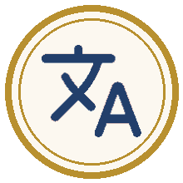 המילים שיש למצוא
☐ שילה | ☐ אלקנה | ☐ עלי | ☐ שמואל | ☐ נער | ☐ ארון
☐ דגון | ☐ אשדוד | ☐ עגלה | ☐ פרות | ☐ מצפה | ☐ מלך
☐ קיש | ☐ שאול | ☐ אתונות | ☐ יונתן | ☐ דבש | ☐ עמלק

ספר שמואל א · ערכת משחקים · תשבץ · פרקים טז–לא
תשבץ: דוד ושאול
פתרו את התשבץ בעזרת ההגדרות. כל התשובות מפרקים טז–לא.
 |  |  |  |  |  |  |  |  |  |  | 1
 |  |  |  |  |  |  |  |  | 2
 |  |  |  | 3 |  | 4 |  | 5 |  | 6
7

 |  | 8 |  |  |  |  |  | 9 | 10
11

 |  |  |  |  |  | 12
 | 13

מאוזן ←  5. הפלשתי מגת (יז, ד)  8. הבכור של ישי, שה' מאס בו (טז, ו–ז)  9. יהונתן ירה אותם בשדה (כ, לו)  11. עיר הכוהנים (כב, יט)  12. המערה שאליה נמלט דוד (כב, א)  13. דוד ניגן בו לפני שאול (טז, כג) | מאונך ↓  1. שאול הטיל אותה בקיר (יט, י)  2. האיש מן הכרמל (כה, ב–ג)  3. מלך גת (כא, יא)  4. ההר שבו נפלו שאול ובניו (לא, ח)  6. אבי דוד (טז, א)  7. שר הצבא של שאול (יז, נז)  8. הלך עם דוד אל מחנה שאול בלילה (כו, ו–ז)  10. העיר של דוד בארץ פלשתים (כז, ו)

ספר שמואל א · ערכת משחקים · תפזורת · פרקים טז–לא
תפזורת: מבית לחם ועד הגלבוע
מצאו בטבלה את 18 המילים שברשימה. המילים כתובות מימין לשמאל, מלמעלה למטה או באלכסון.
א | כ | י | ש | ב | א | ט | כ | פ | ש | ס | ז
י | פ | ט | א | ת | ב | א | א | ה | צ | ט | נ
ה | ד | ו | ד | ח | נ | ז | נ | ע | ב | י | צ
ח | ח | ק | ר | ט | י | ב | נ | ג | נ | ה | ק
נ | א | צ | ג | מ | ם | ז | י | ל | נ | ו | ק
י | ב | כ | י | נ | ו | ב | ש | ב | ב | נ | צ
ת | נ | צ | י | ם | ל | ל | י | ו | ל | ת | ק
ש | ר | מ | ק | נ | ק | ו | צ | ע | א | ן | ל
ה | א | מ | ל | ב | ו | ג | נ | פ | צ | ז | ג
מ | ד | ל | ע | ז | י | ר | ט | ת | ח | צ | ע
ר | ר | ג | ל | י | ת | מ | ע | ר | ה | ת | ד
ז | צ | ר | ת | מ | ל | ק | ח | ג | נ | ל | כ

המילים שיש למצוא
☐ דוד | ☐ ישי | ☐ כינור | ☐ גלית | ☐ קלע | ☐ אבנים
☐ חנית | ☐ חצים | ☐ יהונתן | ☐ נוב | ☐ אכיש | ☐ מערה
☐ מעיל | ☐ נבל | ☐ צפחת | ☐ צקלג | ☐ אבנר | ☐ גלבוע

ספר שמואל א · ערכת משחקים
משחק 6: קלפי חידון
מספר משתתפים  2 קבוצות, או כל הכיתה | מטרת המשחק  לצבור כמה שיותר נקודות לקבוצה | מה צריך?  36 קלפים: 12 «נכון / לא נכון», 12 «השלם את הפסוק», 12 «מי אמר?» (מכל הספר)

מהלך המשחק
1. גוזרים את הקלפים ומקפלים כל קלף לאורך הקו הצהוב, כך שהתשובה תהיה מאחור.
2. מערבבים כל סוג קלפים בערימה נפרדת. הקבוצות משחקות לסירוגין.
3. הקבוצה בוחרת ערימה. «נכון / לא נכון» – נקודה, ועוד נקודה על תיקון נכון של משפט שגוי. «השלם את הפסוק» – שתי נקודות. «מי אמר?» – נקודה על הדובר ועוד נקודה על מי ששמע את הדברים.
4. הקורא מהקבוצה השנייה קורא את הקלף, ובודק את התשובה שמאחור. אם הקבוצה טעתה – הקבוצה השנייה יכולה לענות ולקבל את הנקודות.
5. אחרי 10 סבבים (או כשנגמרים הקלפים) – הקבוצה עם הכי הרבה נקודות מנצחת.

טיפ למורה
בקלפי «השלם את הפסוק» ו«מי אמר?» כדאי לבקש מהתלמידים לספר באיזה סיפור נאמרו הדברים ולציין פרק – זה מכין היטב למבחן.

ספר שמואל א · ערכת משחקים · קלפי חידון · כל הספר
קלפי «נכון / לא נכון»
✂ גזרו את הקלפים לאורך הקווים המקווקווים, וקפלו כל קלף לאורך הקו הצהוב
נכון / לא נכון · 1  אלקנה עלה לשילה רק פעם אחת בחייו.  נכון / לא נכון  קפלו כאן ▲ תשובה:  לא נכון. הוא עלה "מִיָּמִים יָמִימָה" – בכל שנה.  (שמ"א א, ג) | נכון / לא נכון · 2  עלי חשב שחנה שיכורה, כי קולה לא נשמע.  נכון / לא נכון  קפלו כאן ▲ תשובה:  נכון  (שמ"א א, יג) | נכון / לא נכון · 3  בפעם הראשונה ששמואל שמע את הקול, הוא רץ אל עלי.  נכון / לא נכון  קפלו כאן ▲ תשובה:  נכון  (שמ"א ג, ד–ה)
נכון / לא נכון · 4  פלשתים החזירו את הארון אחרי שבוע אחד.  נכון / לא נכון  קפלו כאן ▲ תשובה:  לא נכון. הארון היה בשדה פלשתים שבעה חודשים.  (שמ"א ו, א) | נכון / לא נכון · 5  שמואל שפט את ישראל רק בעיר אחת.  נכון / לא נכון  קפלו כאן ▲ תשובה:  לא נכון. הוא סבב בבית אל, בגלגל ובמצפה, ושב לרמה.  (שמ"א ז, טז–יז) | נכון / לא נכון · 6  שאול היה גבוה מכל העם משכמו ומעלה.  נכון / לא נכון  קפלו כאן ▲ תשובה:  נכון  (שמ"א ט, ב)
נכון / לא נכון · 7  שאול סיפר לדודו שנמשח למלך.  נכון / לא נכון  קפלו כאן ▲ תשובה:  לא נכון. הוא סיפר רק שהאתונות נמצאו.  (שמ"א י, טז) | נכון / לא נכון · 8  יונתן סיפר לאביו שהוא יוצא אל מצב פלשתים.  נכון / לא נכון  קפלו כאן ▲ תשובה:  לא נכון. "וּלְאָבִיו לֹא הִגִּיד".  (שמ"א יד, א) | נכון / לא נכון · 9  דוד היה הבן הקטן של ישי.  נכון / לא נכון  קפלו כאן ▲ תשובה:  נכון  (שמ"א טז, יא)
נכון / לא נכון · 10  דוד לבש את השריון של שאול ויצא בו אל גלית.  נכון / לא נכון  קפלו כאן ▲ תשובה:  לא נכון. הוא הסיר אותם, כי לא ניסה ללכת בהם.  (שמ"א יז, לט) | נכון / לא נכון · 11  דוד הרג את שאול במערה בעין גדי.  נכון / לא נכון  קפלו כאן ▲ תשובה:  לא נכון. הוא כרת רק את כנף המעיל, ולא שלח בו יד.  (שמ"א כד, ה–ז) | נכון / לא נכון · 12  אנשי יבש גלעד קברו את עצמות שאול ובניו תחת האשל.  נכון / לא נכון  קפלו כאן ▲ תשובה:  נכון  (שמ"א לא, יג)

ספר שמואל א · ערכת משחקים · קלפי חידון · כל הספר
קלפי «השלם את הפסוק»
✂ גזרו את הקלפים לאורך הקווים המקווקווים, וקפלו כל קלף לאורך הקו הצהוב
השלם את הפסוק · 1  וְעָלָה הָאִישׁ הַהוּא מֵעִירוֹ __________ לְהִשְׁתַּחֲוֹת  קפלו כאן ▲ תשובה:  מִיָּמִים יָמִימָה  (שמ"א א, ג) | השלם את הפסוק · 2  אֶל־הַנַּעַר הַזֶּה __________  קפלו כאן ▲ תשובה:  הִתְפַּלָּלְתִּי  (שמ"א א, כז) | השלם את הפסוק · 3  דַּבֵּר כִּי __________ עַבְדֶּךָ  קפלו כאן ▲ תשובה:  שֹׁמֵעַ  (שמ"א ג, י)
השלם את הפסוק · 4  כִּי־מְכַבְּדַי __________ וּבֹזַי יֵקָלּוּ  קפלו כאן ▲ תשובה:  אֲכַבֵּד  (שמ"א ב, ל) | השלם את הפסוק · 5  וַיֹּאמַר עַד־הֵנָּה __________ ה'  קפלו כאן ▲ תשובה:  עֲזָרָנוּ  (שמ"א ז, יב) | השלם את הפסוק · 6  עַתָּה שִׂימָה־לָּנוּ מֶלֶךְ לְשָׁפְטֵנוּ __________  קפלו כאן ▲ תשובה:  כְּכָל־הַגּוֹיִם  (שמ"א ח, ה)
השלם את הפסוק · 7  וַיָּרִעוּ כָל־הָעָם וַיֹּאמְרוּ __________  קפלו כאן ▲ תשובה:  יְחִי הַמֶּלֶךְ  (שמ"א י, כד) | השלם את הפסוק · 8  כִּי אֵין לַה' מַעְצוֹר לְהוֹשִׁיעַ __________  קפלו כאן ▲ תשובה:  בְּרַב אוֹ בִמְעָט  (שמ"א יד, ו) | השלם את הפסוק · 9  הִנֵּה שְׁמֹעַ מִזֶּבַח טוֹב __________ מֵחֵלֶב אֵילִים  קפלו כאן ▲ תשובה:  לְהַקְשִׁיב  (שמ"א טו, כב)
השלם את הפסוק · 10  כִּי הָאָדָם יִרְאֶה לַעֵינַיִם וַה' יִרְאֶה __________  קפלו כאן ▲ תשובה:  לַלֵּבָב  (שמ"א טז, ז) | השלם את הפסוק · 11  כִּי לַה' __________ וְנָתַן אֶתְכֶם בְּיָדֵנוּ  קפלו כאן ▲ תשובה:  הַמִּלְחָמָה  (שמ"א יז, מז) | השלם את הפסוק · 12  וַיִּתְחַזֵּק דָּוִד __________ אֱלֹקָיו  קפלו כאן ▲ תשובה:  בַּה'  (שמ"א ל, ו)

ספר שמואל א · ערכת משחקים · קלפי חידון · כל הספר
קלפי «מי אמר?»
קראו את הדברים: מי אמר אותם, ולמי?
✂ גזרו את הקלפים לאורך הקווים המקווקווים, וקפלו כל קלף לאורך הקו הצהוב
מי אמר? · 1  "עַד־מָתַי תִּשְׁתַּכָּרִין"  קפלו כאן ▲ תשובה:  עלי, לחנה  (שמ"א א, יד) | מי אמר? · 2  "לֹא־קָרָאתִי בְנִי שׁוּב שְׁכָב"  קפלו כאן ▲ תשובה:  עלי, לשמואל  (שמ"א ג, ו) | מי אמר? · 3  "מֶה־הָיָה הַדָּבָר בְּנִי"  קפלו כאן ▲ תשובה:  עלי, לאיש בנימין שבא מן המערכה  (שמ"א ד, טז)
מי אמר? · 4  "לֹא אֹתְךָ מָאָסוּ כִּי־אֹתִי מָאֲסוּ"  קפלו כאן ▲ תשובה:  ה', לשמואל  (שמ"א ח, ז) | מי אמר? · 5  "לְכָה וְנָשׁוּבָה"  קפלו כאן ▲ תשובה:  שאול, לנערו  (שמ"א ט, ה) | מי אמר? · 6  "אָנֹכִי הָרֹאֶה"  קפלו כאן ▲ תשובה:  שמואל, לשאול  (שמ"א ט, יט)
מי אמר? · 7  "נִסְכָּלְתָּ"  קפלו כאן ▲ תשובה:  שמואל, לשאול  (שמ"א יג, יג) | מי אמר? · 8  "עָכַר אָבִי אֶת־הָאָרֶץ"  קפלו כאן ▲ תשובה:  יונתן, לאחד מן העם  (שמ"א יד, כט) | מי אמר? · 9  "הֲקִימֹתִי אֶת־דְּבַר ה'"  קפלו כאן ▲ תשובה:  שאול, לשמואל  (שמ"א טו, יג)
מי אמר? · 10  "אַל־יִפֹּל לֵב־אָדָם עָלָיו"  קפלו כאן ▲ תשובה:  דוד, לשאול  (שמ"א יז, לב) | מי אמר? · 11  "הֲלוֹא הַחֵצִי מִמְּךָ וָהָלְאָה"  קפלו כאן ▲ תשובה:  יהונתן, לנער שאסף את החצים  (שמ"א כ, לז) | מי אמר? · 12  "בָּרוּךְ ה' אֱלֹקֵי יִשְׂרָאֵל אֲשֶׁר שְׁלָחֵךְ הַיּוֹם הַזֶּה לִקְרָאתִי"  קפלו כאן ▲ תשובה:  דוד, לאביגיל  (שמ"א כה, לב)

ספר שמואל א · ערכת משחקים
משחק 7: קלפי «מי אני?» – דמויות בספר שמואל
מספר משתתפים  2 קבוצות, או משחק בזוגות | מטרת המשחק  לזהות כמה שיותר דמויות מן הספר | מה צריך?  24 קלפי דמויות גזורים ומקופלים (12 מפרקים א–טו, 12 מפרקים טז–לא)

מהלך המשחק
1. גוזרים את הקלפים ומקפלים כל קלף לאורך הקו הצהוב. שם הדמות נמצא מאחור.
2. שחקן אחד שולף קלף וקורא בקול את דברי הדמות בגוף ראשון: "אני..." – בלי לגלות את השם.
3. הקבוצה שמנחשת נכון בניסיון הראשון מקבלת 2 נקודות. אם טעתה – הקבוצה השנייה יכולה לנחש ולקבל נקודה אחת.
4. נקודת בונוס: מי שאומר גם באיזה פרק או באיזה סיפור הדמות מופיעה.
5. משחק בזוגות: שחקן מצמיד קלף למצחו בלי להסתכל, והחבר עונה רק "כן" או "לא" על שאלות, עד שמנחשים.

טיפ למורה
אפשר לבקש מכל תלמיד לבחור דמות אחת ולכתוב עליה קלף «מי אני?» משלו, עם פסוק מן הספר. כך התלמידים חוזרים על הסיפורים בעצמם.

ספר שמואל א · ערכת משחקים · מי אני? · כל הספר
קלפי «מי אני?»
✂ גזרו את הקלפים לאורך הקווים המקווקווים, וקפלו כל קלף לאורך הקו הצהוב
מי אני? · 1  אני לוי מהר אפרים, ובכל שנה עליתי לשילה עם בני ביתי.  קפלו כאן ▲ תשובה:  אלקנה  (שמ"א א, א–ג) | מי אני? · 2  אני הכהן בשילה. ישבתי על הכיסא ליד מזוזת היכל ה', ושפטתי את ישראל ארבעים שנה.  קפלו כאן ▲ תשובה:  עלי  (שמ"א א, ט; ד, יח) | מי אני? · 3  כשה' קרא לי בלילה, רצתי אל עלי וחשבתי שהוא קרא לי.  קפלו כאן ▲ תשובה:  שמואל  (שמ"א ג, ה)
מי אני? · 4  רצתי מן המערכה אל שילה, בגדיי קרועים ואדמה על ראשי, וסיפרתי שהארון נלקח.  קפלו כאן ▲ תשובה:  איש בנימין  (שמ"א ד, יב–יז) | מי אני? · 5  אני הבכור של שמואל, ושפטתי בבאר שבע.  קפלו כאן ▲ תשובה:  יואל  (שמ"א ח, ב) | מי אני? · 6  אני גיבור חיל משבט בנימין, והאתונות שלי אבדו.  קפלו כאן ▲ תשובה:  קיש  (שמ"א ט, א–ג)
מי אני? · 7  יצאתי לחפש אתונות, ומצאתי מלוכה.  קפלו כאן ▲ תשובה:  שאול  (שמ"א ט, ג; י, א) | מי אני? · 8  אני מלך עמון. רציתי לנקר את עין הימין של אנשי יבש גלעד.  קפלו כאן ▲ תשובה:  נחש העמוני  (שמ"א יא, א–ב) | מי אני? · 9  עליתי עם נושא כליי על ידיי ועל רגליי אל מצב פלשתים.  קפלו כאן ▲ תשובה:  יונתן  (שמ"א יד, יג)
מי אני? · 10  אני מלך עמלק. שאול תפס אותי חי.  קפלו כאן ▲ תשובה:  אגג  (שמ"א טו, ח) | מי אני? · 11  אני רועה הצאן מבית לחם, הקטן באחיי. שמואל משח אותי בקרן השמן.  קפלו כאן ▲ תשובה:  דוד  (שמ"א טז, יא–יג) | מי אני? · 12  אני הבכור של ישי. ה' אמר לשמואל לא להביט אל מראי ואל גובה קומתי.  קפלו כאן ▲ תשובה:  אליאב  (שמ"א טז, ו–ז)

✂ קלפי «מי אני?» – המשך
מי אני? · 13  אני אבי דוד. העברתי שבעה מבניי לפני שמואל.  קפלו כאן ▲ תשובה:  ישי  (שמ"א טז, י) | מי אני? · 14  אני הלוחם מגת. גובהי שש אמות וזרת, וחירפתי את מערכות ישראל.  קפלו כאן ▲ תשובה:  גלית  (שמ"א יז, ד–י) | מי אני? · 15  אני שר הצבא של שאול. הבאתי את דוד לפני שאול אחרי הניצחון על הפלשתי.  קפלו כאן ▲ תשובה:  אבנר  (שמ"א יז, נז)
מי אני? · 16  נפשי נקשרה בנפש דוד, ונתתי לו את מעילי, את חרבי ואת קשתי.  קפלו כאן ▲ תשובה:  יהונתן  (שמ"א יח, א–ד) | מי אני? · 17  אני הכהן בנוב. נתתי לדוד לחם קודש ואת חרב גלית.  קפלו כאן ▲ תשובה:  אחימלך  (שמ"א כא, ז–י) | מי אני? · 18  אני מלך גת. דוד עשה את עצמו משתגע לפניי, ואחר כך נתתי לו את צקלג.  קפלו כאן ▲ תשובה:  אכיש  (שמ"א כא, יא–יד; כז, ו)
מי אני? · 19  אני הנביא שאמר לדוד: "לֹא תֵשֵׁב בַּמְּצוּדָה" – לך לארץ יהודה.  קפלו כאן ▲ תשובה:  גד הנביא  (שמ"א כב, ה) | מי אני? · 20  אני בן אחימלך. נמלטתי מנוב וברחתי אל דוד.  קפלו כאן ▲ תשובה:  אביתר  (שמ"א כב, כ) | מי אני? · 21  הייתי עשיר מאוד, והיו לי שלושת אלפים צאן בכרמל. לא רציתי לתת לנערי דוד.  קפלו כאן ▲ תשובה:  נבל  (שמ"א כה, ב–יא)
מי אני? · 22  ירדתי עם דוד אל מחנה שאול בלילה, ורציתי להכות את שאול בחנית.  קפלו כאן ▲ תשובה:  אבישי  (שמ"א כו, ו–ח) | מי אני? · 23  הייתי עבד של איש עמלקי. חליתי ועזבו אותי בשדה, ואני הובלתי את דוד אל הגדוד.  קפלו כאן ▲ תשובה:  הנער המצרי  (שמ"א ל, יא–טו) | מי אני? · 24  הייתי נושא הכלים של שאול. לא רציתי לשלוח יד במלך, כי ירא הייתי מאוד.  קפלו כאן ▲ תשובה:  נושא כלי שאול  (שמ"א לא, ד)

ספר שמואל א · ערכת משחקים
פתרונות: תשבץ ותפזורת · פרקים א–טו
פתרון התשבץ | התשובות  מאוזן:  1. עמלק  4. שילה  7. ארון  9. אתונות  10. שמואל  13. דגון  14. גלגל  מאונך:  2. מצפה  3. קיש  5. יונתן  6. פרות  8. בנימין  11. אגג  12. עלי
   |  | 1  ע | 2  מ | ל | ק
  3  ק |  |  | צ
  י |  |  | פ
  4  ש | 5  י | ל | ה |  | 6  פ
   | ו |  |  | 7  א | ר | ו | ן
   | נ |  | 8  ב |  | ו
  9  א | ת | ו | נ | ו | ת
   | ן |  | י
   |  | 10  ש | מ | ו | 11  א | ל
   |  |  | י |  | ג |  |  | 12  ע
  13  ד | ג | ו | ן |  | 14  ג | ל | ג | ל
   |  |  |  |  |  |  |  | י

פתרון התפזורת | המילים בתפזורת  שילה · אלקנה · עלי  שמואל · נער · ארון  דגון · אשדוד · עגלה  פרות · מצפה · מלך  קיש · שאול · אתונות  יונתן · דבש · עמלק
  ע | מ | ל | ק | ר | כ | י | א | מ | ג | ג | ג
  א | ש | ד | ו | ד | ז | ש | ק | ר | ש | ח | א
  י | ר | ל | מ | ל | ך | ל | א | ר | ו | ס | ה
  ק | ו | א | ש | י | ל | ה | ע | ו | ק | ן | ה
  ד | מ | נ | ל | ו | ש | מ | ע | ה | ל | י | ח
  ב | ר | ח | ת | ק | ז | צ | ו | ג | ש | צ | ז
  ש | נ | ת | מ | ן | נ | פ | ע | א | ל | ר | ע
  ג | ע | ש | נ | ב | ד | ה | ד | ת | ד | ה | ל
  ב | ר | פ | מ | ט | ח | מ | ט | ו | ג | נ | י
  ר | ע | י | פ | ו | ו | ג | ה | נ | ו | ח | ע
  צ | פ | ר | ו | ת | א | ש | ר | ו | ן | ר | ג
  ט | ז | ק | י | ש | ז | ל | א | ת | ג | ט | נ

ספר שמואל א · ערכת משחקים
פתרונות: תשבץ ותפזורת · פרקים טז–לא
פתרון התשבץ | התשובות  מאוזן:  5. גלית  8. אליאב  9. חצים  11. נוב  12. עדולם  13. כינור  מאונך:  1. חנית  2. נבל  3. אכיש  4. גלבוע  6. ישי  7. אבנר  8. אבישי  10. צקלג
  1
  ח
   |  |  |  |  |  |  |  |  | 2  נ |  | נ
   |  |  |  |  |  |  |  |  | ב |  | י
   |  |  |  | 3  א |  | 4  ג |  | 5  ג | ל | 6  י | ת
  7  א |  |  |  | כ |  | ל |  |  |  | ש
  ב |  | 8  א | ל | י | א | ב |  | 9  ח | 10  צ | י | ם
  11  נ | ו | ב |  | ש |  | ו |  |  | ק
  ר |  | י |  |  |  | 12  ע | ד | ו | ל | ם
   |  | ש |  |  |  |  |  |  | ג
   | 13  כ | י | נ | ו | ר

פתרון התפזורת | המילים בתפזורת  דוד · ישי · כינור  גלית · קלע · אבנים  חנית · חצים · יהונתן  נוב · אכיש · מערה  מעיל · נבל · צפחת  צקלג · אבנר · גלבוע
  א | כ | י | ש | ב | א | ט | כ | פ | ש | ס | ז
  י | פ | ט | א | ת | ב | א | א | ה | צ | ט | נ
  ה | ד | ו | ד | ח | נ | ז | נ | ע | ב | י | צ
  ח | ח | ק | ר | ט | י | ב | נ | ג | נ | ה | ק
  נ | א | צ | ג | מ | ם | ז | י | ל | נ | ו | ק
  י | ב | כ | י | נ | ו | ב | ש | ב | ב | נ | צ
  ת | נ | צ | י | ם | ל | ל | י | ו | ל | ת | ק
  ש | ר | מ | ק | נ | ק | ו | צ | ע | א | ן | ל
  ה | א | מ | ל | ב | ו | ג | נ | פ | צ | ז | ג
  מ | ד | ל | ע | ז | י | ר | ט | ת | ח | צ | ע
  ר | ר | ג | ל | י | ת | מ | ע | ר | ה | ת | ד
  ז | צ | ר | ת | מ | ל | ק | ח | ג | נ | ל | כ

דומינו סט א (פרקים א–טו) – הזוגות בשרשרת

כל רמז מתאים לתשובה אחת. בשרשרת הנכונה כל אבן מחוברת לאבן שהתשובה שבה עונה על הרמז שלה, והשרשרת נסגרת למעגל לפי הסדר שבטבלה: 1 ← 2 ← 3 … ← 12 ← 1.
# | רמז | התשובה המתאימה | מקור
1 | עלה מעירו לשילה מימים ימימה | אלקנה | א, ג
2 | שמואל רץ אליו ואמר: "הִנְנִי כִּי־קָרָאתָ לִּי" | עלי | ג, ה
3 | ענה: "דַּבֵּר כִּי שֹׁמֵעַ עַבְדֶּךָ" | שמואל | ג, י
4 | נמצא נופל לפני ארון ה' | דגון | ה, ג
5 | אל העיר הזאת הלכו הפרות "בִּמְסִלָּה אַחַת" | בית שמש | ו, יב
6 | עליה אמר שמואל: "עַד־הֵנָּה עֲזָרָנוּ ה'" | אבן העזר | ז, יב
7 | בני שמואל, שלא הלכו בדרכיו | יואל ואביה | ח, ב–ג
8 | אבי שאול, שאבדו לו האתונות | קיש | ט, ג
9 | בו משח שמואל את שאול בסתר | פך השמן | י, א
10 | העיר ששאול הציל מיד נחש העמוני | יבש גלעד | יא, א–יא
11 | עלה על ידיו ועל רגליו אל מצב פלשתים | יונתן | יד, יג
12 | מלך עמלק ששאול חמל עליו | אגג | טו, ח–ט

דומינו סט ב (פרקים טז–לא) – הזוגות בשרשרת

# | רמז | התשובה המתאימה | מקור
1 | בית הלחמי, אבי דוד | ישי | טז, א
2 | הפלשתי מגת, שגובהו "שֵׁשׁ אַמּוֹת וָזָרֶת" | גלית | יז, ד
3 | בו הטיל דוד את האבן אל מצח הפלשתי | קלע | יז, מט
4 | הסיר את המעיל שעליו ונתן אותו לדוד | יהונתן | יח, ד
5 | שאול היכה אותה בקיר, ודוד נמלט | חנית | יט, י
6 | יהונתן ירה אותם בשדה כאות לדוד | חצים | כ, לו
7 | הכהן בנוב שנתן לדוד את לחם הפנים | אחימלך | כא, ב–ז
8 | מלך גת, שלפניו עשה דוד את עצמו משתגע | אכיש | כא, יא–יד
9 | במדבר הזה כרת דוד את כנף מעיל שאול | עין גדי | כד, א–ה
10 | שאל בגאווה: "מִי דָוִד וּמִי בֶן־יִשָׁי" | נבל | כה, י
11 | ביקש להכות את שאול, ודוד אמר לו: "אַל־תַּשְׁחִיתֵהוּ" | אבישי | כו, ח–ט
12 | העיר שנתן אכיש לדוד, ועמלקים שרפו אותה | צקלג | כז, ו; ל, א

בינגו, קלפי החידון, קלפי השאלה של משחק הלוח וקלפי «מי אני?»: התשובה כתובה בכל קלף, עם המקור בספר.

מסע בספר שמואל – המשבצות ומקורן בספר

משבצת | האירוע | מה עושים | מקור
2 | אלקנה עולה לשילה מימים ימימה | שאלה | א, ג
3 | חנה מתפללת ונודרת נדר | התקדם 2 | א, יא
4 | שמואל נולד ונמסר לעבודת ה' | שאלה | א, כח
5 | בני עלי בוזים את מנחת ה' | חזור 2 | ב, יז
6 | דַּבֵּר כִּי שֹׁמֵעַ עַבְדֶּךָ | קבל תור נוסף | ג, י
7 | ישראל ניגפים והארון נלקח | הפסד תור | ד, י–יא
8 | דגון נופל לפני ארון ה' | שאלה | ה, ג–ד
9 | הפרות מביאות את הארון לבית שמש | התקדם 2 | ו, יב
10 | תשובה במצפה ואבן העזר | התקדם 1 | ז, ו–יב
11 | העם מבקש מלך | שאלה | ח, ה
12 | שאול מחפש את האתונות | שאלה | ט, ג
13 | שמואל מושח את שאול בפך השמן | התקדם 1 | י, א
14 | שאול נחבא אל הכלים | שאלה | י, כב
15 | שאול מציל את יבש גלעד | התקדם 2 | יא, יא
16 | שאול לא המתין לשמואל בגלגל | חזור 2 | יג, ח–יג
17 | יונתן ונערו עולים למצב פלשתים | התקדם 2 | יד, יג
18 | שאול חומל על אגג ועל מיטב הצאן | חזור 3 | טו, ט
19 | דוד נמשח בבית לחם | קבל תור נוסף | טז, יג
20 | דוד מנצח את גלית | התקדם 2 | יז, מט–נ
21 | שאול מטיל חנית על דוד | הפסד תור | יח, יא
22 | ברית דוד ויהונתן – החצים בשדה | שאלה | כ, לו–מב
23 | דוד חס על שאול במערה | התקדם 1 | כד, ה–ז
24 | נבל משיב לדוד רעה תחת טובה | שאלה | כה, י–כא
25 | דוד לוקח את החנית ואת הצפחת | שאלה | כו, יב
26 | וַיִּתְחַזֵּק דָּוִד בַּה' אֱלֹקָיו | התקדם 1 | ל, ו
27 | דוד מציל את כל השבי מעמלק | שאלה | ל, יח

משחק זיכרון – רשימת הזוגות · סטים א–ג

סט | קלף ראשון | הקלף המתאים לו
א | מִיָּמִים יָמִימָה | משנה לשנה, בכל שנה (שמ"א א, ג)
א | מָרַת נָפֶשׁ | עצובה מאוד, מלאת צער (שמ"א א, י)
א | וָאֶשְׁפֹּךְ אֶת־נַפְשִׁי | התפללתי מכל הלב (שמ"א א, טו)
א | הִשְׁאִלְתִּהוּ לַה' | מסרתי אותו לעבודת ה' (שמ"א א, כח)
א | הָיָה יָקָר | היה נדיר, היה מעט (שמ"א ג, א)
א | תְּצִלֶּינָה שְׁתֵּי אָזְנָיו | האוזניים יצלצלו מרוב פחד (שמ"א ג, יא)
א | הַמִּפְתָּן | סף הפתח (שמ"א ה, ד)
א | אֶבֶן הָעָזֶר | אבן לזכר העזרה של ה' (שמ"א ז, יב)
א | כְּכָל־הַגּוֹיִם | כמו כל העמים (שמ"א ח, ה)
א | הָרֹאֶה | הנביא – כך קראו לו לפנים (שמ"א ט, ט)
א | נֶחְבָּא אֶל־הַכֵּלִים | מתחבא בין החפצים (שמ"א י, כב)
א | נִסְכָּלְתָּ | עשית מעשה לא נבון (שמ"א יג, יג)
ב | תמונה: המשכן בשילה | לְהִשְׁתַּחֲוֹת וְלִזְבֹּחַ לַה' צְבָאוֹת בְּשִׁלֹה (שמ"א א, ג)
ב | תמונה: אב ובניו עולים לשילה | וַיַּעַל הָאִישׁ אֶלְקָנָה וְכָל־בֵּיתוֹ לִזְבֹּחַ (שמ"א א, כא)
ב | תמונה: נר האלוקים והנער | וְנֵר אֱלֹקִים טֶרֶם יִכְבֶּה וּשְׁמוּאֵל שֹׁכֵב (שמ"א ג, ג)
ב | תמונה: פרות ועגלה חדשה | וְעַתָּה קְחוּ וַעֲשׂוּ עֲגָלָה חֲדָשָׁה אֶחָת (שמ"א ו, ז)
ב | תמונה: שואבים ושופכים מים | וַיִּשְׁאֲבוּ־מַיִם וַיִּשְׁפְּכוּ לִפְנֵי ה' (שמ"א ז, ו)
ב | תמונה: מחפשים את האתונות | וַתֹּאבַדְנָה הָאֲתֹנוֹת לְקִישׁ אֲבִי שָׁאוּל (שמ"א ט, ג)
ב | תמונה: פך השמן | וַיִּקַּח שְׁמוּאֵל אֶת־פַּךְ הַשֶּׁמֶן (שמ"א י, א)
ב | תמונה: קרן שמן ומלוכה | וַיַּמְלִכוּ שָׁם אֶת־שָׁאוּל לִפְנֵי ה' בַּגִּלְגָּל (שמ"א יא, טו)
ב | תמונה: שני שיני הסלע | שֵׁן־הַסֶּלַע מֵהָעֵבֶר מִזֶּה וְשֵׁן־הַסֶּלַע מֵהָעֵבֶר מִזֶּה (שמ"א יד, ד)
ב | תמונה: מטפסים על הצוק | וַיַּעַל יוֹנָתָן עַל־יָדָיו וְעַל־רַגְלָיו (שמ"א יד, יג)
ב | תמונה: מטה ויערת דבש | וַיִּטְבֹּל אוֹתָהּ בְּיַעְרַת הַדְּבָשׁ (שמ"א יד, כז)
ב | תמונה: צאן ובקר במדבר | וְעַל־מֵיטַב הַצֹּאן וְהַבָּקָר (שמ"א טו, ט)
ג | ועלה האיש | לשון הוה הוא היה עולה מזמן מועד למועד לשילה (רש"י, שמ"א א, ג)
ג | ויחשבה עלי לשכורה | שלא היו רגילין להתפלל בלחש (רש"י, שמ"א א, יג)
ג | אל הנער הזה התפללתי | אל תאמר זה ימות וינתן לך אחר (רש"י, שמ"א א, כז)
ג | טרם ידע את ה' | עדיין לא היה מכיר ענין קול נבואה (רש"י, שמ"א ג, ז)
ג | נחבא אל הכלים | שהיה בורח מן הגדולה (רש"י, שמ"א י, כב)
ג | הנה שמוע | בקולו טוב מזבח (רש"י, שמ"א טו, כב)

משחק זיכרון – רשימת הזוגות · סטים ד–ו

סט | קלף ראשון | הקלף המתאים לו
ד | וַה' יִרְאֶה לַלֵּבָב | ה' רואה מה שבלב (שמ"א טז, ז)
ד | אַדְמוֹנִי | בעל מראה אדמדם (שמ"א טז, יב)
ד | יֹדֵעַ נַגֵּן | יודע לנגן (שמ"א טז, יח)
ד | אִישׁ־הַבֵּנַיִם | לוחם שיוצא להילחם בין שני המחנות (שמ"א יז, ד)
ד | חֵרֵף | ביזה, דיבר דברי גנאי (שמ"א יז, כו)
ד | חַלֻּקֵי־אֲבָנִים | אבנים חלקות (שמ"א יז, מ)
ד | וּבַיַּלְקוּט | בתיק של הרועה (שמ"א יז, מ)
ד | מַשְׂכִּיל | מצליח (שמ"א יח, יד)
ד | לֶחֶם הַפָּנִים | הלחם שעמד על השולחן במשכן (שמ"א כא, ז)
ד | כְּנַף־הַמְּעִיל | קצה הבגד (שמ"א כד, ה)
ד | צַפַּחַת הַמַּיִם | כד קטן של מים (שמ"א כו, יא)
ד | וַיִּתְחַזֵּק | התחזק ונתן לעצמו כוח (שמ"א ל, ו)
ה | תמונה: רועה מנגן בכינור | וְלָקַח דָּוִד אֶת־הַכִּנּוֹר וְנִגֵּן בְּיָדוֹ (שמ"א טז, כג)
ה | תמונה: כובע ושריון נחושת | וְכוֹבַע נְחֹשֶׁת עַל־רֹאשׁוֹ (שמ"א יז, ה)
ה | תמונה: קלע וחמש אבנים | חֲמִשָּׁה חַלֻּקֵי־אֲבָנִים מִן־הַנַּחַל (שמ"א יז, מ)
ה | תמונה: כינור וחנית בקיר | וַיַּךְ אֶת־הַחֲנִית בַּקִּיר (שמ"א יט, י)
ה | תמונה: קשת וחצים בשדה | רֻץ מְצָא נָא אֶת־הַחִצִּים (שמ"א כ, לו)
ה | תמונה: לחם וחרב עטופה | כִּי־אִם־לֶחֶם הַפָּנִים (שמ"א כא, ז)
ה | תמונה: מערה במדבר | וַיָּבֹא אֶל־גִּדְרוֹת הַצֹּאן עַל־הַדֶּרֶךְ וְשָׁם מְעָרָה (שמ"א כד, ד)
ה | תמונה: מעיל וכנף כרותה | וַיִּכְרֹת אֶת־כְּנַף־הַמְּעִיל אֲשֶׁר־לְשָׁאוּל (שמ"א כד, ה)
ה | תמונה: חמורים עמוסים מתנות | וּמֵאָה צִמֻּקִים וּמָאתַיִם דְּבֵלִים (שמ"א כה, יח)
ה | תמונה: חנית וצפחת מים | וַיִּקַּח דָּוִד אֶת־הַחֲנִית וְאֶת־צַפַּחַת הַמַּיִם (שמ"א כו, יב)
ה | תמונה: עיר שרופה | וַיַּכּוּ אֶת־צִקְלַג וַיִּשְׂרְפוּ אֹתָהּ בָּאֵשׁ (שמ"א ל, א)
ה | תמונה: הר הגלבוע | וַיִּפְּלוּ חֲלָלִים בְּהַר הַגִּלְבֹּעַ (שמ"א לא, א)
ו | אל תבט אל מראהו | אל יופי תארו (רש"י, שמ"א טז, ז)
ו | חלוקי אבנים | אבנים דקות וחלקות (רש"י, שמ"א יז, מ)
ו | עד דוד הגדיל | הרבה לבכות (רש"י, שמ"א כ, מא)
ו | כף הקלע | חתיכת עור רחבה עשויה כמין כף באמצע הקלע שנותן בה האבן (רש"י, שמ"א כה, כט)
ו | עתה אספה יום אחד | שמא יארוב ויבא עלי פתאום (רש"י, שמ"א כז, א)
ו | גם באורים | לפי שהרג נוב עיר הכהנים לא נענה (רש"י, שמ"א כח, ו)

